管理体系审核记录表
过程与活动、  抽样计划 | 涉及  条款 | 受审核部门：管理层 主管领导：曹代强 陪同人员：华怡 | 判定
过程与活动、  抽样计划 | 涉及  条款 | 审核员：张心 审核时间：2022.4.22 | 判定
过程与活动、  抽样计划 | 涉及  条款 | 审核条款：Q:4.1组织及其环境;4.2相关方需求与期望;4.3确定体系范围;4.4体系及其过程;5.1领导作用与承诺;5.2方针;5.3组织的角色、职责和权限；6.1应对风险和机遇的措施；6.2目标及其实现的策划；6.3变更的策划；7.1.1资源 总则；7.1.6组织知识；7.4沟通；9.1.1监测、分析和评价总则； 9.1.3分析和评价； 9.3管理评审；10.1改进 总则；10.2不合格和纠正措施10.3持续改进。 | 判定
组织及其环境;  相关方需求与期望;  确定体系范围;  体系及其过程;  总要求 | Q:4.1;4.2;4.3;4.4 | 公司在管理手册中，明确风险和机遇事件的识别方法/途径、风险和机遇事件的评估方式、制定主要风险和机遇事件的应对措施的要求公司全体员工的质量、安全意识比较强。公司的办公及培训设施、设备比较先进。对公司不利的内、外部因素有：市场竞争非常激烈，服务利润不断降低、用工成本增加。  公司通过业内展会、同行交流、座谈会、每周工作例会、QQ、微信等进行内外部沟通，并定期进行评审，形成会议记录。  抽查2022年总过程风险机会识别措施评价表，内容及记录清晰。  公司确定的相关方有员工、顾客、政府机构、审核机构、供方等。  理解员工诉求的形式为谈心、会议等；理解银行等相关方的形式主要为电话沟通、上门拜访等；  员工关注的主要问题有工资、待遇、晋升机制、福利等，顾客关注的主要问题产品质量、产品交付及时性、售后服务、产品价格等。  查见《相关方要求识别和控制》  抽查顾客需求和期望：项目服务质量符合顾客要求；项目按时完工、交付；价格合理等。  对相关方的要求的监视和评审的方法多样，通过QQ和微信等现代通讯手段是常用的便捷而又高效主要方法。  经营地，重庆市渝北区双龙街道福畅路28号融创?渝北中央公园二期7幢7-3。  公司管理体系的范围是：  QMS:园林绿化工程施工；苗木销售；园林绿化养护;  经识别，组织依据标准的要求建立、实施、维护管理体系，符合标准要求。  公司QMS不适用条款：8.3；理由：公司所承接的工程均按业主提供的设计及国家行业相关标准进行施工，并按照行业标准及顾客要求进行服务，不需要承担设计和开发责任，因此对标准8.3条款不适用，基本合理。  公司通过请咨询专家到公司来宣传、培训、结合原已经形成的质量、环境和职业健康安全管理体系文件，修订整合建立了质量、环境和职业健康安全管理一体化的管理体系，以GB/T19001-2016标准为主线，以“过程方法”为基础，融入了GB/T24001-2016及GB/T45001：2020标准要求，并明确了过程顺序和相互作用以及过程有效运作和控制所需的准则和方法。制定有《风险和机遇控制程序》，确定产生非预期的输出或过程失效对产品和顾客满意带来的风险，以及应对措施。组织制定管理评审控制程序，定期进行评审，必要时变更过程，以确保过程持续产生公司期望的结果。 | 符合
领导作用与承诺 | Q5.1 | 总经理：曹代强；管代：曹代强  通过与总经理交流：总经理从以下活动方式对公司建立、实施质量、环境和职业健康安全管理体系并持续改进其有效性所做出的承诺提供证据：  1、公司以会议、培训等形式对员工进行满足顾客要求和适用法律法规要求重要性的教育，使全体员工意识到满足上述要求是公司适应市场经济，树立良好形象，提高经济效益至关重要的管理行为；  2、制定和发布公司自身发展质量方针；  3、确保管理目标的制定、分解落实到相关职能和部门，并激励员工为实现目标而努力；  4、定期进行管理评审，以评价管理方针、管理目标的适宜性及实现情况，同时评价管理体系的适宜性、充分性和有效性。  5、为确保建立、运行和持续改进管理体系所需的一切资源得到满足，公司提供了信息、技术、人力、设备、环境和资金等必要资源。 | 符合
方针 | Q5.2 | 管理方针：  “诚信服务、创新实干、持续改进、提升管理、  遵纪守法、减少污染、安全生产、和谐社会”。  其内涵包含了：  公司严格按照国家有关的产品质量标准和客户要求执行，以优良的品质获得客户的满意和忠诚；  保护环境是优秀企业的品质，公司致力于节能减排降耗，在保护环境的前提下，降低损耗、减少成本、提升效益，提高员工的环保意识、体现企业的社会责任；  员工是企业的重要资源，关爱员工是企业义不容辞的义务；  诚信经营是企业永久经营的法宝，守法是公司的生存底线。  公司只有在质量上获得客户的认可、经营上坚持诚信守法、强化安全、环保义务和责任，企业才能持续发展。  公司管理方针所体现的几个方面的内涵做出了诠释，方针与公司的总体经营理念相适应、协调，符合企业目前现状，体现了让客户满意、保证质量符合性、预防污染、安全健康、遵纪守法、持续改进的承诺。  QEO管理方针在手册上进行了确定和发布，并通过文件发放的形式发放至各部门、给员工进行了宣传培训。  QEO方针未对外进行了发布。  手册对方针的内涵进行了阐述，为目标制定及评审提供了框架，每年至少一次,在管理评审会议上讨论其适宜性和改进机会。  企业的Q方针的内容和管理基本符合标准和法规要求。 | 符合
组织的角色、职责和权限；  资源、角色、职责、责任与权限 | Q5.3 | 查《管理手册》包括了企业组织机构图、职能分配表。公司编制了《岗位职责》对总经理、管理者代表、各部门的岗位职责和权限进行了规定，内容全面合理。各部门、岗位之间通过会议、文件传阅、培训等方式相互了解职责与权限。 | 符合
应对风险和机遇的措施  （含6.1.1和6.1.2）  #确定的需应对的风险和机遇有哪些？  .策划应对风险和机遇的措施有哪些？  .如何整合并实施这些措施？  .如何评价这些措施的有效性？  .措施是否与风险和机遇的影响程度相适应？ | Q6.1 | 公司策划并批准实施《风险和机遇分析表》，内容包括风险类型、风险因素、应对机遇及措施、现行控制方法、涉及的场所及部门等；  查见《风险和机遇评估分析表》：  - 类型：外部因素；  类别：竞争风险公司目前的主导产品在市场占有率和领先趋势比较明显，，影响公司的领先优势。机遇：竞争加剧，发展压力大，但也会带来新的发展机遇。  应对机遇及措施：及时关注公司产品市场的情况，收集信息及时调整，保持公司产品的竞争力。  针对外部因素，还分析了市场、原材料、文化、社会经济、法律法规的变化等。  - 类型：内部因素；  类别：人力资源风险：公司目前人员，被外单位吸引离开的情况还是存在，人员在素质上参差不齐，加上绩效考核不能落实，会对工作完成质量造成不好的影响。机遇：公司目前主要人员比较稳定，各项绩效能顺利开展，为公司发展提供一个比较好的基础。  应对机遇及措施：各部门应及时关注员工的心态变化，注意工作方式，创造良好的工作环境，提高员工的归属感。  针对内部因素，还分析了财务状况、人力资源、基础设施等。  应对风险和机遇的措施与其对于产品和服务符合性的潜在影响相适应。 | 符合
目标及其实现的策划 | Q6.2 | 查公司质量目标为：  a）顾客满意度 80 分以上  b）合同履约率 100％  c）工程交付合格率 100％  查《目标考核表》2022年1-3月对目标进行考核，考核结果如下：  1）、顾客满意度92分；  2）、合同履约率100%；  3）、工程交付合格率100%。  均达到目标，并将指标进行了分解。 | 符合
变更的策划 | Q6.3 | 公司要求：当公司质量、环境和职业健康安全管理体系变更时，应考虑：  1.变更的目的及潜在后果；  2.体系的完整性；  3.资源的可获得性；  4.责权的分配和再分配等因素。  经查：暂无变更。。 | 符合
资源 | Q7.1.1 | 询问总经理，企业为了实施质量、环境和职业健康安全管理体系，并持续改进其有效性、增强顾客满意度和体系正常运行提供了充足的资金及必要的资源，为提高员工质量意识组织了的培训，目前的资源基本满足策划需要。  总经理对资源的配备比较重视，人力资源、设备和工作环境等可满足园林绿化工程施工；园林绿化养护；资质范围内的环境卫生服务需要。 | 符合
人员 | Q7.1.2 | 查见：公司编制《部门职责》、《岗位职责》对各岗位人员的技能、教育经历、工作经历、岗位职责、培训等作了具体要求，对总经理/管理者代表、各部门负责人及一般员工等各部门、各岗位的职责和任职要求作了阐述，使与质量相关的岗位任职条件具体化了，为以后招聘工作指明了方面。  查见：《部门职责》、《公司岗位职责、权限》中总经理任职要求，学历：大专以上，具备一定管理经验，具有较高的综合素质和综合能力市场应变能力、熟悉公司经营管理等；抽见：经营部经理：有较强的组织能力、指挥能力和协调能力，熟悉市场行情、有把握客户需求的能力等，文化：大专以上。 | 符合
组织知识 | Q7.1.6 | 公司明确组织知识的概念及其从内部、外部获取并更新知识的来源即包括：内部来源（例如知识产权；从经历获得的知识；从失败和成功项目得到的经验教训；得到和分享未形成文件的知识和经验，过程、产品和服务的改进结果）；外部来源（如标准；学术交流；专业会议，从业主或外部供方收集的知识）。  --公司明确组织知识作为公司的重要资源，按内部文件或外来文件予以受控管理包括必要的分级保密措施。 | 符合
沟通 | Q7.4 | 公司和部门负责人清楚公司及各部门与QES相关的内部沟通和外部信息交流的项目、内容等。如：公布、公开质量方针和质量目标、与客户、外部供方等相关产品和服务的沟通等。  --主要的事项内、外沟通均事先做出策划或规定，内容包括：沟通事项、沟通的职责、沟通对象、沟通内容、沟通时机、沟通方式等等。  --通常的沟通方式包括但不限于：会议、文件、改善提案、通告、内部联络书、内部电脑网络、培训、拜访、交谈、提交报告等。  --现场查看记录并口头交流确认：公司及行政部负责的相关内、外沟通效果基本满足要求。 | 符合
监测、分析和评价总则； | Q9.1.1 | 公司对需要监视和测量的对象的确定，监视、测量、分析和评价方法的选择，实施监视和测量的时机、实施分析和评价的时机界定，QMS的绩效和有效性的评价方法的采用及有关监视和测量记录的保留等要求予以较清楚的策划和确定，详见相关程序文件及监视、测量、分析和评价的实施计划。  如：（1）《服务的监视和测量控制程序》  （2）《内部审核控制程序》  （3）《管理评审控制程序》  （4）《应急准备与响应控制程序》  （5）《合规性评价控制程序》 | 符合
管理评审 | Q9.3 | 查，公司管理手册，规定了管理评审的要求：管理评审的主持人、时间频率、管理评审的输入、输出等。公司制定了“管理评审程序”,规定每年至少进行一次管理评审，每次时间间隔不超过12个月  时间：2022年3月25日（策划基本符合要求)。  主持人：曹代强总经理  参加人员：体系涉及到的各部门所有人员  评审输入内容：  质量目标和指标的实现程度。  质量管理体系运行情况以及环境安全绩效。  内审、合规性评价结果。  预防措施和纠正措施的状况。  来自外部相关方的信息交流，包括抱怨。  过程业绩、产品符合性。  组织结构、职责权限合理性、有效性。；  顾客反馈、满意度调查结果等信息。  改进：加强对施工、服务现场设备、工具、机具的保养工作。  评审输出内容：  质量管理体系运行有效，符合标准要求，得到了正确的实施和保持。  质量方针的评审：方针合理、适宜符合要求，  体系策划情况的评审（包括法律法规、目标指标）；  预防措施和纠正措施的状况。  实施与运行情况的评审（包括资源提供、文件控制）；  体系绩效测量和监视（包括目标达成情况、内审审核）：通过考核目标达成良好，内审基本符合要求；  相关方关注：2021年12月至今未收到顾客及相关方关于重大服务质量问题的投诉；  管理评审结论：质量方针、目标适宜，体系符合企业现状，公司建立的管理体系适宜、充分、有效。  改进建议：  1、进一步加强各级人员对 GB/T19001-2016 质量管理体系、GB/T24001-2016 环境管理体  系、ISO45001:2018 职业健康安全管理体系标准原文的学习和理解，提高质量、环境、职业  健康安全管理意识，结合行业特点，持续改进管理工作，使这项工作长期不间断开展下去。  2、加 强项目部现场安全防范措施，增设各类爱护环境、安全防范标识、标记，防止参  观者和游览人员进入潜在危险区域。  3、加强对运输外包方管理，进一步减少运输时泥土的遗洒。  查改进验证：计划2022年6月30日前完成，实施中 | 符合
改进 总则  不符合和纠正措施  持续改进 | Q10.1;10.2;10.3；10.3 | 公司制定系列程序文件《管理评审控制程序》、《监视和测量控制程序》、《纠正预防措施控制程序》及《内部审核管理程序》，对持续改进的过程予以规定，以实现质量管理体系及服务质量符合性的持续改进。持续改进的过程包含持续改进的提出、立项、不合格的原因的分析、纠正措施的确定、跟踪和评价及负责部门和人员职责等。  公司通过质量方针、目标的达成分析、内部质量审核结果、数据资料统计分析、纠正和预防措施和管理评审等方式，以推动质量管理体系的持续改进。  公司各部门和各对体系过程输出的各种信息进行收集、分析，识别出不符合或潜在的不符合，并分析原因，按《纠正与预防措施控制程序》实施纠正措施。  不符合处理程序和机制健全。  公司主要按策划的管理手册、程序文件等实施运行，主要采用内审、管理评审、数据分析、纠正和预防措施、质量方针和目标等来实现对质量管理体系的改进，另外主要通过日常工作中发现的问题及时予以调整解决来实现。 | 符合

说明：不符合标注N

管理体系审核记录表
过程与活动、  抽样计划 | 涉及  条款 | 管理层 主管领导：曹代强 安全事务代表：程雨 陪同人员：华怡 | 判定
过程与活动、  抽样计划 | 涉及  条款 | 审核员：李凤仪， 审核时间：2022.4.22 | 判定
过程与活动、  抽样计划 | 涉及  条款 | 审核条款：E:4.1组织及其环境;4.2相关方需求与期望;4.3确定体系范围;4.4体系;5.1领导作用与承诺;5.2方针;5.3组织的角色、职责和权限；6.1.1策划总则；6.1.4措施的策划；6.2目标及其实现的策划；7.1资源；7.4沟通；7.5.1文件化信息总则；9.1.1监测、分析和评估总则；；9.3管理评审；10.1改进 总则；10.3持续改进。  O：4.1组织及其环境;4.2相关方需求与期望;4.3确定体系范围;4.4体系;5.1领导作用与承诺;5.2方针;5.3组织的角色、职责和权限；5.4工作人员的协商和参与；6.1应对风险和机遇的措施；6.1.4措施的策划；6.2目标及其实现的策划；7.1资源；7.4信息和沟通；7.5.1文件化信息总则；9.1监视、测量、分析和评价； 9.3管理评审；10.1事件、不符合和纠正措施；10.2持续改进。  资质的确认、一阶段不符合整改、质量监督抽查情况、顾客对产品质量的投诉等 | 判定
组织及其环境;  相关方需求与期望;  确定体系范围;  体系及其过程;  总要求 | ES:4.1;4.2;4.3;4.4 | 公司在管理手册中，明确风险和机遇事件的识别方法/途径、风险和机遇事件的评估方式、制定主要风险和机遇事件的应对措施的要求公司全体员工的质量、安全意识比较强。公司的办公及培训设施、设备比较先进。对公司不利的内、外部因素有：市场竞争非常激烈，服务利润不断降低、用工成本增加。  公司通过业内展会、同行交流、座谈会、每周工作例会、QQ、微信等进行内外部沟通，并定期进行评审，形成会议记录。  抽查2022年总过程风险机会识别措施评价表，内容及记录清晰。  公司确定的相关方有员工、顾客、政府机构、审核机构、供方等。  理解员工诉求的形式为谈心、会议等；理解银行等相关方的形式主要为电话沟通、上门拜访等；  员工关注的主要问题有工资、待遇、晋升机制、福利等，顾客关注的主要问题产品质量、产品交付及时性、售后服务、产品价格等。  查见《相关方要求识别和控制》  抽查顾客需求和期望：项目服务质量符合顾客要求；项目按时完工、交付；价格合理等。  对相关方的要求的监视和评审的方法多样，通过QQ和微信等现代通讯手段是常用的便捷而又高效主要方法。  公司在管理手册和制定的《风险和机遇管理制度》中，确定了对公司有利的内外部环境因素，对公司不利的内、外部因素有：市场竞争非常激烈，国家和政府对企业环保要求提高等。  公司通过业内展会、同行交流、座谈会、每周工作例会、QQ、微信等进行内外部沟通，并定期进行评审，形成会议记录。  对相关方的要求的监视和评审的方法多样，通过QQ和微信等现代通讯手段是常用的便捷而又高效主要方法。  公司管理体系的认证范围为：经营地，重庆市渝北区双龙街道福畅路28号融创?渝北中央公园二期7幢7-3。  公司管理体系的范围是：  E:园林绿化工程施工；苗木销售；资质范围内园林绿化养护、环境卫生服务（生活垃圾清扫、收集、运输）所涉及场所的相关环境管理活动  O：园林绿化工程施工；苗木销售；资质范围内园林绿化养护、环境卫生服务（生活垃圾清扫、收集、运输）所涉及场所的相关职业健康安全管理活动。  公司通过请咨询专家到公司来宣传、培训、结合原已经形成的质量、环境和职业健康安全管理体系文件，修订整合建立了质量、环境和职业健康安全管理一体化的管理体系，以GB/T19001-2016标准为主线，以“过程方法”为基础，融入了GB/T24001-2016及GB/T45001：2020标准要求，并明确了过程顺序和相互作用以及过程有效运作和控制所需的准则和方法。在管理手册中，确定产生非预期的输出或过程失效对产品和顾客满意带来的风险，以及应对措施。组织制定管理评审控制程序，定期进行评审，必要时变更过程，以确保过程持续产生公司期望的结果。 | 符合
领导作用与承诺 | ES5.1 | 总经理：曹代强；管代：曹代强  通过与总经理交流：总经理从以下活动方式对公司建立、实施质量、环境和职业健康安全管理体系并持续改进其有效性所做出的承诺提供证据：  1、公司以会议、培训等形式对员工进行满足顾客要求和适用法律法规要求重要性的教育，使全体员工意识到满足上述要求是公司适应市场经济，树立良好形象，提高经济效益至关重要的管理行为；  2、制定和发布公司自身发展质量方针；  3、确保管理目标的制定、分解落实到相关职能和部门，并激励员工为实现目标而努力；  4、定期进行管理评审，以评价管理方针、管理目标的适宜性及实现情况，同时评价管理体系的适宜性、充分性和有效性。  5、为确保建立、运行和持续改进管理体系所需的一切资源得到满足，公司提供了信息、技术、人力、设备、环境和资金等必要资源。 | 符合
方针 | ES5.2 | 管理方针：  “诚信服务、创新实干、持续改进、提升管理、  遵纪守法、减少污染、安全生产、和谐社会”。  其内涵包含了：  公司严格按照国家有关的产品质量标准和客户要求执行，以优良的品质获得客户的满意和忠诚；  保护环境是优秀企业的品质，公司致力于节能减排降耗，在保护环境的前提下，降低损耗、减少成本、提升效益，提高员工的环保意识、体现企业的社会责任；  员工是企业的重要资源，关爱员工是企业义不容辞的义务；  诚信经营是企业永久经营的法宝，守法是公司的生存底线。  公司只有在质量上获得客户的认可、经营上坚持诚信守法、强化安全、环保义务和责任，企业才能持续发展。  公司管理方针所体现的几个方面的内涵做出了诠释，方针与公司的总体经营理念相适应、协调，符合企业目前现状，体现了让客户满意、保证质量符合性、预防污染、安全健康、遵纪守法、持续改进的承诺。  QEO管理方针在手册上进行了确定和发布，并通过文件发放的形式发放至各部门、给员工进行了宣传培训。  QES方针未对外进行了发布。  手册对方针的内涵进行了阐述，为目标制定及评审提供了框架，每年至少一次,在管理评审会议上讨论其适宜性和改进机会。  企业的QES方针的内容和管理基本符合标准和法规要求。 | 符合
组织的角色、职责和权限；  资源、角色、职责、责任与权限 | ES5.3 | 查《管理手册》包括了企业组织机构图、职能分配表。公司编制了《岗位任职要求》对总经理、管理者代表、各部门的岗位职责和权限进行了规定，内容全面合理。各部门、岗位之间通过会议、文件传阅、培训等方式相互了解职责与权限。 | 符合
工作人员的协商和参与 | S5.4 | --《协商、沟通和信息交流控制程序》规定了公司内外信息交流、协商的对象、方式、记录等。  公司员工参与协商，员工提出参与安全知识的学习和培训，需要发放劳保用品。  查见内部交流主要通过直接面谈、会议、文件、培训方式，外部交流主要通过电话、信函方式。  查见：公司内部会议记录表，沟通信息包括：  告知员工：管理者代表：曹代强，职业健康安全事务代表：苏方。  告知员工：职业健康安全管理体系建立的依据、标准和意义，因公司在服务过程中涉及危险化学品，2022年1月1日对全体员工出具告知书。  组织员工学习：与安全健康管理有关的法律法规，包括《劳动合同法》、《安全服务法》、《职业病防治法》等关于员工权益、保险等内容；  与职业健康安全事务代表苏方交谈，其清楚自己的职责：负责向管理层反映职工职业健康安全管理方面的要求，对事件的调查、处理，职工劳动防护的改善事宜进行协商交流；参与职业安全健康方针、目标、指标、管理方案的制定工作，提出合理化建议。  询问职业健康安全事务代表苏方，了解到暂未发生员工与企业的劳动纠纷、工伤、员工投诉、员工权益争执等情况。 | 符合
应对风险和机遇的措施； | ES6.1 | 提供有《环境因素识别与评价程序》，内容包括环境因素的识别、确认、汇总、评价和重要环境因素的确定、登记、清单发放及更新控制。  公司重要环境因素有以下几项：  1）潜在火灾；2）固废排放；3）农药泄漏；4）噪声排放；5）粉尘排放；6）污水排放；  抽查以下二项环境因素的控制措施：  1、固废排放：公司内外部废弃物排放。产生的环境影响为水土污染。控制方式：环境管理方案；固体废弃物管理管制程序。  2、农药泄漏：主要为消杀用品管理不当造成泄漏。  控制方式：1）专门设定危险品和废品集中存放区域，安全管理；  2）少数训练有素的人才可以接近。他们理解安全和健康问题以及废品处理规定；  3）在这个区域明显标识危险品或危险废品集中区域。  ......  另对机动车和节能降耗二项环境因素也作了管理规定， 应对风险和机遇的措施应与其对于产品和服务符合性的潜在影响相适应。 | 符合
策划措施 | ES6.1.4 | 组织管理层策划关于开展环境和职业健康安全管理体系中所采取措施，以便管理环境、安全目标、环境因素、危险源、合规性义务、组织识别的风险等等。通过合规性评价、目标考核、运行方案、管理评审、内外部沟通等方式以保证管理体系达到预期结果。具体见各部门审核记录。 | 符合
目标及其实现的策划 | ES6.2 | 环境、职业健康安全目标：  1）固体废物分类收集、统一回收处置率100%；  2）火灾事故发生率为0；  3）重大环境污染事故发生率为0；  4）员工工伤率≤3%。  5)杜绝重大伤亡事故  查《目标考核表》2022年1-3月对目标进行考核，考核情况为：  环境、安全目标、指标：  1）固体废物分类收集、统一回收处置率100%；  2）未发生火灾事故；  3）未发生重大环境污染事故；  4）员工工伤率为零。  5)重大伤亡事故为零  均达到目标，并将指标进行了分解。
资源 | ES7.1 | 询问总经理，企业为了实施质量、环境和职业健康安全管理体系，并持续改进其有效性、增强顾客满意度和体系正常运行提供了充足的资金及必要的资源，为提高员工质量意识组织了的培训，目前的资源基本满足策划需要。  总经理对资源的配备比较重视，人力资源、设备和工作环境等可满足园林绿化工程施工；苗木销售；资质范围内园林绿化养护、环境卫生服务的需要。 | 符合
沟通 | ES7.4 | 公司和部门负责人清楚公司及各部门与QES相关的内部沟通和外部信息交流的项目、内容等。如：公布、公开质量方针和质量目标、与客户、外部供方等相关产品和服务的沟通等。  --主要的事项内、外沟通均事先做出策划或规定，内容包括：沟通事项、沟通的职责、沟通对象、沟通内容、沟通时机、沟通方式等等。  --通常的沟通方式包括但不限于：会议、文件、内部联络书、培训、拜访、交谈、提交报告等。  --现场查看记录并口头交流确认：公司及行政部负责的相关内、外沟通效果基本满足要求。 | 符合
监测、分析和评价总则； | E9.1.1  S9.1 | 公司对需要监视和测量的对象的确定，监视、测量、分析和评价方法的选择，实施监视和测量的时机、实施分析和评价的时机界定，QMS的绩效和有效性的评价方法的采用及有关监视和测量记录的保留等要求予以较清楚的策划和确定，详见相关程序文件及监视、测量、分析和评价的实施计划。  如：  （1）《绩效监视与测量控制程序》  （2）《内部审核控制程序  （3）《管理评审控制程序》  （4）《应急准备与响应控制程序》  （5）《合规性评价控制程序》 | 符合
管理评审 | ES9.3 | 查，公司管理手册，规定了管理评审的要求：管理评审的主持人、时间频率、管理评审的输入、输出等。公司制定了“管理评审程序”,规定每年至少进行一次管理评审，每次时间间隔不超过12个月  时间：2022年3月25日（策划基本符合要求)。  主持人：曹代强总经理  参加人员：体系涉及到的各部门所有人员  评审输入内容：  质量目标和指标的实现程度。  质量管理体系运行情况以及环境安全绩效。  内审、合规性评价结果。  预防措施和纠正措施的状况。  来自外部相关方的信息交流，包括抱怨。  过程业绩、产品符合性。  组织结构、职责权限合理性、有效性。；  顾客反馈、满意度调查结果等信息。  改进：加强对施工、服务现场设备、工具、机具的保养工作。  评审输出内容：  质量管理体系运行有效，符合标准要求，得到了正确的实施和保持。  质量方针的评审：方针合理、适宜符合要求，  体系策划情况的评审（包括法律法规、目标指标）；  预防措施和纠正措施的状况。  实施与运行情况的评审（包括资源提供、文件控制）；  体系绩效测量和监视（包括目标达成情况、内审审核）：通过考核目标达成良好，内审基本符合要求；  相关方关注：2021年4月至今未收到顾客及相关方关于重大服务质量问题的投诉；  管理评审结论：质量方针、目标适宜，体系符合企业现状，公司建立的管理体系适宜、充分、有效。  改进建议：  1、进一步加强各级人员对 GB/T19001-2016 质量管理体系、GB/T24001-2016 环境管理体  系、ISO45001:2018 职业健康安全管理体系标准原文的学习和理解，提高质量、环境、职业  健康安全管理意识，结合行业特点，持续改进管理工作，使这项工作长期不间断开展下去。  2、加 强项目部现场安全防范措施，增设各类爱护环境、安全防范标识、标记，防止参  观者和游览人员进入潜在危险区域。  3、加强对运输外包方管理，进一步减少运输时泥土的遗洒。  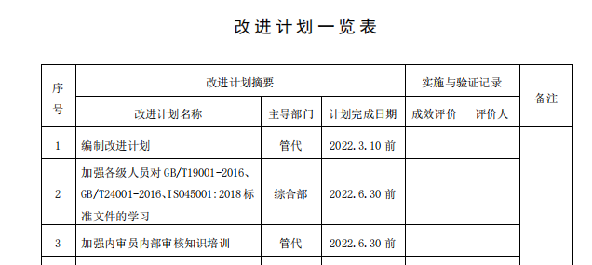  查改进验证：计划2022年6月30日前完成，实施中 | 符合
改进 总则  不符合和纠正措施  持续改进 | E10.1;10.2;10.3；10.3  S10.1；10.2 | 公司制定系列程序文件《管理评审控制程序》、《事故、事件、不符合纠正与预防措施控制程序》、《过程控制程序》及《内部审核控制程序》，对持续改进的过程予以规定，以实现环境、职业健康安全管理体系及服务质量符合性的持续改进。持续改进的过程包含持续改进的提出、立项、不合格的原因的分析、纠正措施的确定、跟踪和评价及负责部门和人员职责等。  公司通过环境、职业健康安全方针、目标的达成分析、内部环境、职业健康安全审核结果、数据资料统计分析、纠正和预防措施和管理评审等方式，以推动环境、职业健康安全管理体系的持续改进。  公司各部门和各对体系过程输出的各种信息进行收集、分析，识别出不符合或潜在的不符合，并分析原因，按《纠正与预防措施程序》实施纠正措施。  不符合处理程序和机制健全。  公司主要按策划的管理手册、程序文件等实施运行，主要采用内审、管理评审、数据分析、纠正和预防措施、环境、职业健康安全方针和目标等来实现对环境、职业健康安全管理体系的改进，另外主要通过日常工作中发现的问题及时予以调整解决来实现。。 | 符合
范围的确认、资质的确认、管理体系变化情况、环境安全监督抽查情况、顾客对环境影响的投诉等、一阶段问题整改。 |  | 现场确认，公司管理体系范围无变化。提供营业执照（三证合一），检查有效。公司严格执行国标及相关标准要求和法律、法规要求。  2021年12月至今，公司没有因环境污染事件受到相关方的投诉，通过对污染物排放的环境监测，相关方对公司的环境管控普遍反映较好。体系运行以来，没有重大环境拢民问题和投诉。  一阶段提出的检具改进未到位，已提出整改 | 符合
说明：不符合标注N

管理体系审核记录表
过程与活动、  抽样计划 | 涉及  条款 | 受审核部门：综合部（含财务部） 主管领导：苏方， 陪同人员：刘洪 | 判定
过程与活动、  抽样计划 | 涉及  条款 | 审核员：文平 审核时间：2022.4.23 | 判定
过程与活动、  抽样计划 | 涉及  条款 | 审核条款： | 判定
组织的角色、职责和权限 | QEO5.3； | 在管理手册中和岗位任职要求中规定了综合部（含财务部）的安全职责和权限，以确保部门工作的展开和实施：  1）负责公司的行政管理工作，对所负责工作的质量负责；  2)负责人事管理、员工培训、考核及管理。  3)负责组织公司各项教育培训工作。  4)负责公司体系文件的推行工作和监督实施。  5）负责确保环保资金、职业健康安全资金的落实。  6）能源消耗统计考核工作。  ……  部门职责清晰、明确。  综合部和财务部负责人能基本阐述本部门的主要职责。 | 符合
目标及其实现的策划 | QEO6.2 | 查见：公司有将质量、环境、职业健康安全目标分解到各个部门，综合部（含财务部）的目标是：  质量、环境、职业健康安全目标 完成（2022年1-3月）  1、质量目标  受控文件识别率100%； 实测：100%  培训实施率100%。 实测：100%  2、环境目标  1）火灾发生率为零； 实测：0  2）环境污染事故为零； 实测：0  3）固体废物分类收集、统一回收率100%。 实测：100%  3、职业健康安全目标  1）火灾事故发生率为零； 实测：0  2）重大安全事故发生率为零； 实测：0  3）员工工伤率≤3‰； 实测：0  4）一线员工体检率100%。 实测：100%  抽查2022年1-3月的《公司及部门管理目标达成统计表》和考核记录，经考核均完成目标任务。  查见公司制定的环境管理方案有：1）潜在火灾；2）固废排放；3）农药泄漏；4）噪声排放；5）粉尘排放；6）污水排放等6个管理方案。管理方案内容涉及：目标/指标、管理措施、资金预算、完成日期、责任部门。  抽查：固废（含危险固废）的排放确定的管理方案：  目标：减少固废排放；指标：固体废物分类收集、统一回收率100%；管理方案：1）加强宣传教育，提高员工固废垃圾分类处理意识；2）办公、生活区域配置垃圾桶对办公垃圾分类收集后交环卫部门统一处理；3）办公危险废弃物单独存放（废硒鼓、废电池、墨盒等）分类放置在有害垃圾回收处理；4将固废的收集、存放、处理纳入目标考核管理方案。责任部门：公司各部门；检查部门：综合部。  ........  查见公司制定的职业健康安全管理方案有：1）火灾；2）机械伤害；3）物体打击；4）触电；5）中毒；6）中暑；7）车辆伤害等7个。  抽查：预防火灾管理方案：  目标：防范火灾的发生，指标：火灾事故为零；管理措施：1）合理配置消防灭火器、定期点检；2）组织员工安全知识培训，提高消防意识和技能水平；3）制定火灾应急预案，并定期进行消防演练；4）定期对各种线路，机械设备进行检查保养，使之处于安全状态；5）建立易燃易爆品存放及摆放要求。责任部门：全体部门；检查部门：综合部。  2、预止机械伤害管理方案：  目标：防止机械伤害和物体打击，指标：重大安全事故发生率为零；员工工伤率≤3‰；管理措施：1）定期对设备进行保养；2）加强安全生产教育，提高安全防护意识；3）制定操作规程，施工现场实施安全管理制度，严格遵守执行；4）发放配戴劳保防护用品；5）采购适当的应急救护药品；6）购买工伤保险。责任部门：工程部；检查部门：工程部。  目标指标管理方案基本适宜，能够完成。 | 符合
能力 | QEO7.2 | 公司确定了从事的工作影响质量、环境和职业健康安全管理体系绩效和有效性且在公司控制范围内的人员所必要的能力，这些能力主要是基于适当的教育、培训或经历等。  ---公司对每个从事影响产品符合性要求及从事的工作影响质量、环境和职业健康安全管理体系绩效和有效性的工作人员的能力进行识别，制定培训制度、有计划有目的、系统地提供培训以满足这些需求。  适用时，采取措施（包括：培训、辅导、重新分配工作或招聘具有能力的人员）获得所需的能力，并评价措施的有效性。保留适当的形成文件的信息，作为人员能力的证据。  详见《人力资源控制程序》；  抽查人员持证情况：提供有园林工程师、花卉园艺工/师证、绿化工等。  晋 元 园林工程、园林工程师、  于文博 园林工程 园林工程师  曹代强、园林工程项目经理  袁安国、花卉园艺师  简开忠、高处作业  曾晓容、园林绿化高工、  曹代强、绿化工高级工，  简开忠、园林植保高级工，  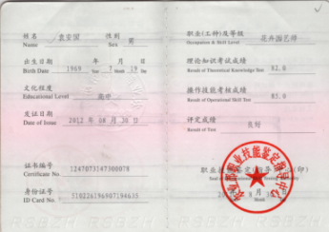  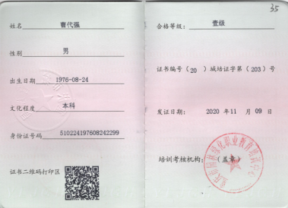  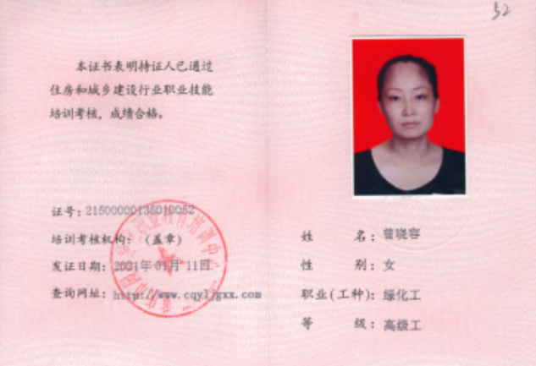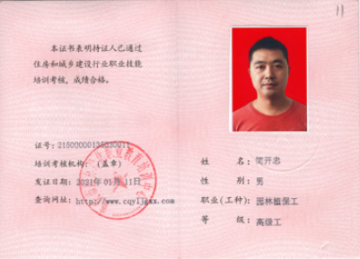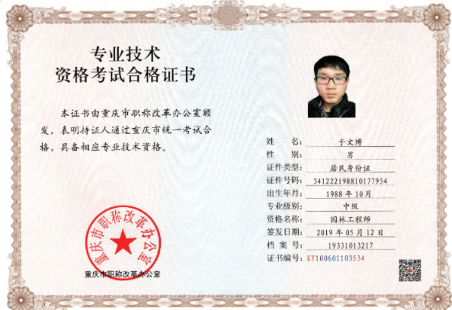  。。。。  以上人员及公司人员资质证书见附件均在有效期内，已带回公司。  抽查2021年-2022年度培训计划，计划培训8次，已培训5次。  1）：2021.12.5，质量环境职业健康安全诚信管理体系标准培训,培训老师：曹代强 参加培训人员：公司全体人员。经过培训学习，学员们提高了质量、环境、职业健康安全、诚信管理意识，增强了本职工作  能力。验证情况： 经考核，达到了培训预期目的，本次培训有效。验证人：曹代强2021年12月5日。  2）2021.12.20，培训内容：危险源识别与风险评价、环境因素评价及应急准备与响应控制程序，培训老师：苏方 参加培训人员：邓超、李厚杰、刘洪、杜盼盼等。口试确认，均合格。验证情况： 经考核，达到了培训预期目的，本次培训有效。验证人：曹代强2021年12月20日。  ........  查其余计划均按时进行了培训。 | 符合
意识 | QEO7.3 | 公司通过宣导、培训、制度约束等方式确保员工能意识到他们从事的活动的相关性及重要性，以及他们对贯彻方针、达成目标及实现QEO的有效性的积极贡献，以及其不符合QEO要求的后果。  ---经与员工沟通了解，基本具备以上必要质量、环境和职业健康安全管理体系相关意识。 | 符合
沟通 | QEO7.4 | --《信息交流、沟通与协商控制程序 》规定了公司内外信息交流、协商的对象、方式、记录等。  对部门之间有需要交流的有关安全健康管理信息，在公司内部利用部门会议、宣传栏进行安全管理方针及目标、指标、管理方案及环保法律法规等内容的宣传、沟通。  公司员工参与协商，员工提出参与安全知识的学习和培训，需要发放劳保用品。  查见内部交流主要通过直接面谈、会议、文件、培训方式，外部交流主要通过电话、信函方式。也可以通过工会等员工权益机构提出诉求。  查见：公司内部会议记录表，沟通信息包括：  - 告知员工：管理者代表是曹代强。  - 告知员工：职业健康安全事务代表是苏方；  告知员工：环境及职业健康安全管理体系建立的依据、标准和意义，公司2022年1月1日对相关方出具告知书。  - 组织员工学习：与环境及安全健康管理有关的法律法规，包括《环境保护法》、《劳动合同法》、《安全服务法》、《职业病防治法》等关于员工权益、保险等内容；  4）将环境管理、劳动保护要求、安全要求和意义作为新员工岗前培训内容。  与职业健康安全事务代表苏方交谈，其清楚自己的职责：负责向管理层反映职工职业健康安全管理方面的要求，对事件的调查、处理，职工劳动防护的改善事宜进行协商交流；参与职业安全健康方针、目标、指标、管理方案的制定工作，提出合理化建议。  询问职业健康安全事务代表苏方，了解到暂未发生员工与企业的劳动纠纷、工伤、员工投诉、员工权益争执等情况。  审核时未发现有相关方投诉等安全违规情况发生。 | 符合
文件化信息 | QEO7.5 | ----有《文件控制程序》，体系文件生效实施日期为2021年12月01日，文件规定了质量、环境和安全职业健康文件的编制、审批、评审、编号、回收、发放、更改、换版、作废等的管理和控制。  · 查《体系受控文件清单》，包括管理手册、程序文件21个，另有公司制定的《员工入职要求及岗位职责》、《质量目标分解》等文件。  · 查：《文件发放、回收登记表》，抽查文件发放情况，有收文、发文的确认签字，符合文件发放规定。  · 查《环境、职业健康安全法律法规及其他要求清单》，内容有国家和地方与质量、环境和职业健康安全管理体系相关适用法律法规。  文件资料基本满足岗位工作需要，并为现行有效版本。  · 查文件的评审及更新：管理评审时对文件的适宜性及可操作性进行评审：适宜、可操作。  查文件的作废：暂无作废文件。  对负责人讲电子文档需要责任部门留下发放记录，并告知换页处置要求。  文件按需求和公司管理规定发放至有关部门和人员，查有发放记录，符合。  待改进：  未对电子文档的安全性管理做出明确规定。  ----有《记录控制程序》，对记录表单的设计、编号、填写、贮存、保管、保护、检索、保存期限、到期处置等方面规定了要求并按此程序控制。  提供《记录清单（含质量、环境安全）》，包括《合格供方评价表》、《合同评审表》、《培训计划表》、《消防安全检查记录表》等记录文件清单，规定了记录的名称、编号、责任部门、保存期限等内容。  核对标准规定的应保留的记录和保存期限，标准所规定的记录均涵盖，保存期限规定的合理。  记录清单中对记录的管理、控制进行明确的分工。综合部主要负责归档公司质量、环境及职业健康安全的标识、编目、保管、贮存，负责本程序的归口管理。见综合部保管的记录：  a. 法律、法规及其他要求清单；  b.年度培训计划等记录；  c.管理评审计划等记录；  d. 危险源辨识及风险评价台帐；  e. 质量目标完成情况统计表；  f:职业健康安全目标指标和管理方案。  所见记录反映综合部能够按照记录控制要求进行管理，记录保存完整，填写清晰、工整。记录控制符合要求。 | 符合
内部审核 | QEO9.2 | 查管理手册，公司按标准要求编制了《内部审核控制程序》，规定了内部审核的目的、范围、职责、要求、方法频次等，规定每两次内审的时间不得超过12个月，内审为三体系结合审核。  查，2022年《体系审核实施计划》  审核时间：2022年3月4日-5日，符合相关策划及要求。  目的：评定并确定现行的管理体系、方针是否符合标准的要求，运行是否有效，迎接认证公司监督审核；  范围：管理手册覆盖的所有部门、过程和要素。  审核组：罗孝现（A） 桂涛（B）  抽查《管理层审核检查表》、《综合部审核检查表》、《工程部审核检查表》等审核记录，审核过程及条款基本齐全，不存在审核自己部门的情况。  查本次内审共发现不合格项2个，属一般不符合。已经对2项不合格原因进行了分析，制订了纠正措施，并对结果进行了验证。  查，审核结论：公司质量、环境、职业健康安全管理体系的建立符合标准要求、实施有效。  通过内部审核，公司质量、环境、职业健康安全管理体系的建立实施是有效的，符合标准要求。 | 符合
环境因素 | E6.1.2 | 查见：《环境因素的识别与评价控制程序》，上述文件对识别和评价方法、程序、职责、记录作了规定。  综合部2022年3月25日组织了各个部门开展了环境因素的识别工作。  查见：《环境因素调查表》和《重要环境因素清单》，按照部门和经营过程进行识别并评价出公司重要环境因素有：火灾、固废、噪声、粉尘、农药泄漏、污水排放等5项，识别清楚、准确，评价合理。  查：公司《环境因素识别评价表》，涉及以下内容：  a.废弃纸杯、日光灯管、墨盒等办公用品固废排放等；  b.服务现场噪声排放；  c.服务现场固废排放；  d.园林绿化养护农药包装物废弃等；  识别基本清楚、全面。  查：综合部及办公区域的《环境因素识别评价表》，涉及以下内容：  a.废弃纸杯、日光灯管、墨盒等办公用品固废排放等；  b.水、电、纸张等资源和能源消耗等；  c.生活垃圾的排放；  d.电气短路和违规用电用火造成的火灾  e．生活污水排放等；  识别基本清楚、全面。 | 符合
危险源识别、评价与控制措施 | S6.1.2 | 查见：《危险源辨识、风险评价和风险控制程序》上述文件对识别和评价方法、程序、职责、记录作了规定。  查见：《危险源识别和评价表》，危险源过打分和小组评议共评价出公司不可接受风险：7项，分别是：火灾、机械伤害、物体打击、触电、中毒、中暑、车辆伤害。辨识清楚、准确，评价充分合理。  抽查确定的预防触电伤害控制措施的策划：  1）制定《电工操作规程》；  2）持证上岗；  3）用电保护；  4）安全教育；  5）触电应急预案。  查见：综合部及办公区域《危险辨识及风险评价表》  2022年1月8日发布  综合部及办公区域共识别出包括:  办公设备发生故障，漏电导致的触电；线路老化漏电、人员吸烟引发火灾；人员外出遭遇交通事故等危险源.  采用的是经验判断法、过程分析法识别。  查见，综合部（财务部）及办公区域打分法确定了3项不可接受风险：（1）办公场所、工区潜在火灾；（2）高温天气引起的中暑；（3）出差活动导致的意外伤害。  危险源辨识基本充分、风险等级评价基本合理。  查见确定的消防管理措施：  组织员工安全教育、消防知识学习；  加强检查考核，不少于三个月进行一次；制定安全用电使用管理规定；每年参与公司组织的消防演练 | 符合
法规与其他要求/合规性义务 | ES6.1.3 | ---有《识别和获取法律法规及其他要求的程序》，查有《适用法律法规清单》，对本公司环境和职业健康安全管理体系适用的法律法规和当地政府、行业要求进行了识别，包括环境质量标准、排放标准、职业健康安全卫生标准等。  查见：2022年《适用法律法规清单》  1）国家相关法律法规等  2）重庆市等地方法规；  3）与环境、职业健康安全管理相关的执行标准  抽 ：中华人民共和国环境保护法  中华人民共和国消防法  危险化学品安全管理条例  女职工特殊劳动保护条例等。  《清单》中列出了法规名称、颁布实施时间、适用条款等内容。  法规清单以培训和宣传结合向员工传达要求，记录充分。基本符合要求。 | 符合
运行的策划与控制 | ES8.1 | ◆组织制定了环境、职业健康安全运行相关的控制程序及相应的控制准则，如废弃物排放控制、相关方环境安全管理办法、劳保用品管理制度、消防管理制度、火灾预防应急准备和响应管理等过程的运行准则。  ◆根据过程的运行准则，组织实施资源能源的消耗控制火灾预防、职业健康安全事故防范等过程的控制，避免和减少了环境职业健康安全的损失。  ◆消防设施检查、节能降耗运行检查、火灾预防运行检查、安全环境检查等关键运行控制信息的证据都以记录或文件的方式保留。  ◆抽查环境运行的策划与控制实施  1）固体废弃物排放的管控：  生活垃圾在办公区域集中收集后，放置在垃圾存放点由物业清运处理；回收固废处理（包括危险固废如墨盒、硒鼓等）作好分类、放置于有害垃圾处置箱。  2）资源、能源消耗管控：  负责人讲，公司资源、能源节约有相关规定措施，如：加强宣传、主管检查督导、专人定期统计跟进。现场有水、电、气等使用的场所，均有节约资源、能源的宣导标语。未发现资源、能源过度消耗或浪费的情形。公司制定了节约资源、能源目标，除日常监督落实外，每月一次集中统计跟进。记录显示：基本达成目标。  3）火灾预防： 制定并实施《应急准备与响应控制程序》。  张贴防火标识，购买灭火器等消防设施；  组织相关人员进行培训；日常的检查；制定火灾应急预案。  ◆查见组织的职业健康安全运行控制状况：  1）意外火灾控制  组织的办公区域消防器材配置合理，有灭火器等灭火器材，现场确认正常，《消防安全检查记录表》按规定实施检查；各部门不定期的对本部门防火工作进行消防安全检查，对查出的问题和隐患，及时进行整改解决，确保安全；定期对员工进行火灾消防演练，2022 年 1 月 16 日对员工进行消防应急演练，员工的消防安全意识得到了加强。  2）意外触电防控  各部门经常检查电气设备和线路的安全状况，发现问题及时维修或更换，防止因短路、超负荷等，下班前对用电器具进行检查，防止电源没有切断的情况，配电及用电场所均张贴有明显的警示标志—“禁止触摸，有电危险，当心触电”，电气作业有专业的电工操作，并配有绝缘装置。  3）急救应对  --公司现场配备有创口贴、消暑药品（人丹、风油精、霍香正气液）、止痛及纱布等急救用品，并对其数量、保质期等予以跟进管控，提供劳保用品发放表。  4）对相关方施加影响  组织对进入场所内的供方送货员、访客，视情况由安保人员或受访人提醒、签定安全协议等方式，告知相关遵守相应的运行准则，以防止外来人员受到人身伤害或职业健康安危害。  5）查疫情控制：公司拟定有疫情控制方案，包括配置消毒水、洗手液、口罩、测温计等设施，每天对员工进行体温测试，如实登记行踪，严控进入疫区；对外来人员进行登记并测试体温。 | 符合
应急准备和响应 | ES8.2 | 查见：《应急准备与响应程序》、《火灾应急预案》。  1、应急救援领导小组  组 长：曹代强  副组长：孙开金  查见：消防应急演练记录表：  消防领导小组成员：程雨 演练地点：公司办公区域  成员：赵礼 抢险救护组：苏方 等 14 人。 参加了2022 年 1 月 16 日进行的消防应急预案演练。查，能提供以上演练记录及火灾演习总结报告。通过演练，检验了公司应对突发事件的能力、以及公司触电、火灾事故应急预案的可操作性。有效降低事故危害，减少事故损失，确保员工人身安全和公司安全、健康、有序的发展等。  另查，工程部定期对项目作业人员进行消防器材及安全逃生器材使用、消防知识培训。提供有2022年1月16日培训及人员操作记录。  应急准备：在公司办公区域走廊，按要求配置灭火器。 | 符合
监视、测量、分析与评估 | ES9.1 | ----有《环境及安全监视和测量控制程序》和管理文件。  ◆查公司环境安全运行检查记录  程序文件规定公司每月由综合部组织人员对公司办公场所和项目施工场所的水电管理、消防安全管理、固体废弃物管理相关方管理等进行检查，检查结论：合格、检查人：曹代强。查见2022年1月至3月份环境安全运行检查记录表。  ◆抽查2022年3月份消防安全检查记录表  文件规定公司每月由综合部组织人员对公司办公场所灭火器材、电力线路、办公室空调的使用等进行检查。检查结果：符合要求、检查人：曹代强。  ◆ 提供有从业人员预防性健康检查报告  姓名 体检日期 检查机构 结论  杨锦书 2021年12月12日 彭水县中医院 未见明显异常  刘素碧 2021年12月12日 彭水县中医院 未见明显异常  。。。。。。  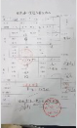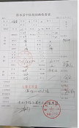  自体系建立以来没有发生过安全事故。  监测设备：公司暂无环境、职业健康安全监测设备。 | 符合
符合性评估 | ES9.1.2 | ----提供《合规性评价控制程序》，规定明确基本合理。综合部组织对公司环境安全健康管理活动，遵守相关法律法规和其他要求情况进行评价，评价结果符合相关法律法规和其他要求，无违法违规情况并保持有合规性评价记录。  查由综合部组织各部门于2022年2月21日对公司管理和经营活动中涉及的重要环境因素、危险源、法律法规进行了评价。  评价结论：符合法律法规要求。  1 合规性评审时间：2022 年 02 月 21 日  2 合规性评审范围：公司环境、职业健康安全管理体系覆盖范围。  3 合规性评价方法：摘录、核对、比较、集中评审。  4 合规性评价审批：曹代强  5 参加评价的人员：曹代强、程雨、华怡、李德海、万福堂.  合规性评价控制基本有效。
不符合和纠正措施  持续改进 | QEO10.2;10.3； | 公司制定程序文件《管理评审程序》、《事故、事件、不符合控制程序》、《改进控制程序》及《内部审核控制程序》等，对持续改进的过程予以规定，以实现环境和职业健康安全管理体系及产品符合性的持续改进。持续改进的过程包含持续改进的提出、立项、不合格的原因的分析、纠正措施的确定、跟踪和评价及负责部门和人员职责等。  公司通过方针、目标的达成分析、内部审核结果、数据资料统计分析、纠正和预防措施和管理评审等方式，以推动环境和职业健康安全管理体系的持续改进。  抽查不合格处置记录：  提供有《纠正和预防措施处理单》1份，  2022 年 3 月 25 日在宝圣湖标段市街绿化管护项目检查时发现:  待种峦树放置在边坡处，存在滑落的潜在隐患；  一棵待补种小叶榕包裹根系的草绳松动，易破坏根系且造成环境污染。  已对原因进行了描述分析，采取了相应措施，并对纠正措施进行了验证。基本符合要求。  公司主要按策划的管理手册、程序文件等实施运行，主要采用内审、管理评审、数据分析、纠正和预防措施、方针和目标等来实现对环境和职业健康安全管理体系的改进，另外主要通过日常工作中发现的问题及时予以调整解决来实现。 | 符合
EMS/OHSMS运行控制相关财务支出证据 |  | 提供安全环保投入清单：支出项目有固废处置、灭火器等消防器材、员工劳保用品、职业健康体检费、员工保险等共计20.95万元。
说明：不符合标注N
管理体系审核记录表
过程与活动、  抽样计划 | 涉及  条款 | 受审核部门：经营部 主管领导：华怡， 陪同人员：杨爽 | 判定
过程与活动、  抽样计划 | 涉及  条款 | 审核员：李凤仪， 审核时间：2022.4.23 | 判定
过程与活动、  抽样计划 | 涉及  条款 | 审核条款： | 判定
组织的角色、职责和权限 | ES5.3； | 查，经营部的岗位职责和权限如下：  1）负责顾客要求的识别，和合同的评审，负责与顾客的沟通和联络；  2）负责本部门的环境因素识别，完成本部门目标、指标和环境管理方案的实施；  3)负责对本部门的危险源进行辨识、风险评价和控制措施的确定，提出职业健康安全管理方案并实施。  ……  经营部负责人对部门职责清楚。 | 符合
目标及其实现的策划 | ES6.2 | 查经营部环境和职业健康安全目标： 考核情况（2021年12月-2022年2月）  环境目标  1）火灾发生率为零； 实测：零  2）环境污染事故为零； 实测：零  3）固体废物分类收集、统一回收率100% 实测：100%  职业健康安全目标  1）火灾事故发生率为零； 零  2）重大安全事故发生率为零； 零  3）员工工伤率≤3‰； 零  查：2021年12月-2022年2月经营部环境和职业健康安全目标完成情况：均能达到要求。  查，公司编制了环境安全目标管理实施方案：制定、执行程序或作业文件；加强监测和测量；培训与教育；应急响应。 | 符合
环境因素 | E6.1.2 | 查，依据《环境因素识别与评价控制程序》，根据不同的时态、状态识别了环境因素，通过对其发生的可能性、危害性等进行评价，经营部确定的重要环境因素有：1）潜在火灾、2）固废排放。  现场查看，部门的主要工作为园林绿化工程施工提供苗木及其他物资的采购工作，与园林绿化工程施工、园林绿化养护、环境卫生服务项目客户沟通并签订合同；经营过程中有办公固废、包装袋等固废。查，经营部《环境因素识别评价表》：  经营部环境因素有  a.水电资源的消耗、固体废弃物如笔芯、纸张、纸杯的废弃；  b. 复印机硒鼓、打印机色带、墨盒的更换等；  公司采用了现场观察、经验判断等环境因素识别及环境影响评价方法。  识别基本清楚、充分，评价基本合理 | 符合
危险源识别、评价与控制措施 | S6.1.2 | 查，经营部经过辨识与评审形成了《危险源辨识、风险评价与风险控制程序》，包括办公设备线路损坏漏电引发触电伤人、吸烟引然纸张引发火灾；高温天气下业务外出造成的的中暑、业务外出发生的交通事故等危险源。  采用的是经验判断法、过程分析法识别。  经营部采用打分法确定重大风险是：1）办公设备发生故障，漏电导致的触电；2）线路短路、吸烟引发火灾；（3）出差活动导致的车辆伤害、高温天气下业务外出造成的的中暑。  危险源辨识基本充分、风险等级评价基本合理。  查，风险控制措施有：  相关方告知、定期检查线路；设立消防逃生通道、消防设备配备定期检查；  参与消防应急预案的制订及演练等。  危险源识别基本充分，控制措施需要完善。 | 符合
沟通 | ES7.4 | ---《信息交流管理程序》规定了公司内外信息交流、协商的对象、方式、记录等。  对部门之间有需要交流的有关环境、安全健康管理信息，在公司内部利用部门会议、宣传栏进行环境、安全管理方针及目标、指标、管理方案及环保法律法规等内容的宣传、沟通。  外部，对顾客等相关方进行了管理方针、产品环保要求的沟通，主要通过网络、交流、合同等方式进行，并达成一致性意见实施有效控制。  查见内部交流主要通过直接面谈、会议、文件、培训方式，外部交流主要通过电话、信函方式。  查见：部门内部会议记录表，沟通信息包括：  1）告知员工：质量和环境管理者代表是曹代强；职业健康安全事务代表是程雨；  2）告知部门员工：职业健康安全管理体系建立的依据、标准和意义；  3）组织部门员工学习：与安全健康、环境管理有关的法律法规，包括《劳动合同法》、《安全服务法》、《职业病防治法》、《工会法》等关于员工权益、保险等内容；  4）将劳动保护要求、安全、节能环保要求和意义作为新员工岗前培训内容。  审核时未发现有相关方投诉和环境安全违规情况发生。 | 符合
运行策划和控制 | ES8.1 | 查，经营部实施以下环境安全管理制度：《消防管理制度》、《安全检查制度》、《火灾事故应急救援预案》、《运行管理制度》等。  园林绿化养护流程：合同签订—养护方案拟定—日常养护—养护质量检查  园林绿化工程流程：  合同签订—施工方案拟定—清理场地—场地平整—放线定点—苗木种植—后续维护  苗木销售流程：与客户洽谈—签订合同—采购—验收—交付—售后服务  查看，公司没有设库房，在项目处有用于农药、工具设备等存放房间。配置有消防栓、灭火器等环保、安全设施。  查不可接受风险源：  1）线路短路、吸烟引发火灾；2）电线破损、线路老化引发触电；3）出差活动导致的车辆伤害、高温天气下业务外出造成的的中暑。  查重要环境因素：  - 潜在火灾；  - 固废排放；  查经营部办公区域环境和安全运行控制情况：办公过程注意节约用电，做到人走灯灭，电脑长时间不用时关机，下班前要关闭电源；  办公过程使用的电器如：空调、电脑、灯具均符合安全设计要求，使用过程注意安全，预防触电，工作时间平均每天8小时。  视频查看：现场未发现大功率电器使用；现场电线有穿管保护，固定布局、现场有禁止吸烟的提醒，办公设备均有接地保护。  培训教育宣传：  查见：有三级安全教育记录，包括救援知识、应急安全知识等培训记录。  查，经营部门劳保用品领用记录， 有绿茶、藿香正气水等降暑清凉物品。  提供2021年12月-2022年2月《环境、职业健康安全运行检查记录》  检查内容：固废是否分类存放、节水节电、电器线路、安全标识使用、劳保用品采购、发放、消防设备设施的检查情况。  检查人：李德海、曹代强  现场查看：现场电线有穿管保护，固定布局、现场有禁止吸烟的提醒，办公设备均有接地保护。  查见办公区有一般固废分装桶，现场有处理的记录。 | 符合
应急准备和响应 | ES8.2 | 查见：《应急准备与响应程序》、《火灾应急预案》《触电应急预案》等。  查见：消防应急演练记录：  演练时间：2022年 1月 16 日  演练地点：公司办公区域  演练依据：办公区域“消防应急准备与响应”  演练内容：火灾应急准备与响应  演练程序：从火灾发生时间到完成灭火全过程，经营部全体人员参与  查，能提供以上演练记录及火灾演习总结报告。通过演练，检验了公司应对突发事件的能力、以及公司触电、火灾事故应急预案的可操作性。有效降低事故危害，减少事故损失，确保员工人身安全和公司安全、健康、有序的发展等。  应急准备：在公司办公区域走廊，按要求配置灭火器。 | 符合
说明：不符合标注N

管理体系审核记录表
过程与活动、  抽样计划 | 涉及  条款 | 受审核部门：经营部 主管领导：华怡， 陪同人员：杨爽 | 判定
过程与活动、  抽样计划 | 涉及  条款 | 审核员：张心， 审核时间：2022.4.23 | 判定
过程与活动、  抽样计划 | 涉及  条款 | 审核条款：见下 | 判定
组织的角色、职责和权限 | Q5.3； | 查，经营部的岗位职责和权限如下：  1）负责顾客要求的识别，和合同的评审，负责与顾客的沟通和联络；  2）负责本部门的环境因素识别，完成本部门目标、指标和环境管理方案的实施；  3) 负责对本部门的危险源进行辨识、风险评价和控制措施的确定，提出职业健康安全管理方案并实施  4）负责合格供方的评价及对采购物资的评价。  ……  经营部负责人对部门职责清楚。
目标及其实现的策划 | Q6.2 | 查经营部质量目标： 考核时间（2021年12月01日至2022年02月28日）  质量目标：  1）、合同履约率达100% ； 100%  2）、顾客满意度达到80分以上； 92分  3）、顾客有效投诉处理率100%； 100%  4）、供方评审率100%； 100%  5）、采购物资验证率100%； 100%  目标与方针保持一致，可测量且均达到目标值  查见2022年01月对2家客户进行满意度调查，调查统计得分92分，实现既定目标。  ……
产品和服务的要求 | Q8.2 | 公司制定并实施《与顾客有关过程控制程序》，经营部采用上门拜访、会议、报告、函电、计算机网络等方式与顾客进行沟通。了解客户要求的产品的相关信息；问询、合同或订单的处理，包括对其修改；顾客反馈，包括顾客抱怨；处置或控制顾客财产；当有重大异常时，制定有关的应急措施及客户特定的要求；  对市场进行调研，定向顾客提供的产品和服务的要求，从以下几个方面来确定与服务有关的要求：  （1）顾客对产品规定的要求,包括产品项目内容、技术、进度和费用要求以及设计、策划后期服务要求；  （2）与产品有关的法律、法规要求；  （3）公司确定的其他附加要求,如保密、特殊资历等  顾客有合作意向时或发放招标文件时，介绍公司产品，了解顾客要求，并结合企业标准进行确定，且明示在合同或订单上，确定顾客对产品的具体要求。  查见《项目合同清单》，内容包括：序号、顾客名称、合同编号、产品名称、签订日期、备注。  1、顾客名称：重庆市渝北区园林绿化管理中心（园林绿化工程施工）  项目：果园新村护坡整治工程（果园新村外绿地苗木补栽工程）  工程范围：果园新村种植土回填、挖坑、整理绿化用地、栽植三角梅、麦冬等。  合同执行期2021年9月5日-2021年9月12月  合同签订时间：2021年5月8日  合同约定了顾客名称、项目施工要求、合同期限、价格、双方要求、考核标准、支付、违约等。  2、顾客名称：重庆市渝北区园林绿化管理中心（园林绿化工程施工、园林绿化养护）  项目：宝圣湖标段市街绿化工程施工及管护项目（含回兴立交入口立体绿化改造工程）  管护范围：宝圣湖标段  合同签订时间：2021年10月31日  合同履行期：2021年11月01日--2022年10月31日  合同约定了顾客名称、工程实施内容、工程质量、工程验收、合同期限、价格、双方要求、考核标准、支付、违约等  负责人讲，苗木的销售主要为园林绿化工程施工、养护进行配套。没有签单独的合同，销售的苗木清单明细在施工合同中予以明示。  为了明确与产品有关的要求，确保公司有能力满足顾客要求；在公司向顾客做出提供产品和服务的承诺之前对产品有关要求进行评审。  抽 合同评审记录：暂无。组织目前履行的合同项目都是在组织体系建立之前签订的。体系文件于2021年12月01日发布实施，负责人讲发布实施之后未签订新的合同。今后签订的合同将按照质量管理体系标准要求在签订前予以评审并保留相关记录，审核员表示下次审核关注。  。。。。  经查：近来以来，没有发生合同更改的情况，如果需要更改，需对更改内容重新评审。并将变化的要求及时通知有关人员。
外部提供过程、产品和服务的控制 | Q8.4 | 1.查公司编制并执行了《外部提供过程、服务控制程序》，规定了采购控制要求，明确了对供方选择、评价、及再评价的准则。  2.查《合格供方名录》  1）重庆遂意物资有限公司 供应：复合肥、尿素、农药；  2）重庆市北碚区小义花木园艺场 供应：苗木；  3）高新区嘉渝五金经营部 供应：园林铲、园林剪、园林锯、移林器及花架等;  4) 渝北区宋登峰建材经营部 供应：软式透水管、土工布、排水材料、钉子、增强管等。  5) 重庆市巴南区艺树花卉园艺部 供应：苗木。  6）重庆豪贝机电设备有限公司 供应：园林养护机具（草坪机、绿篱机、割草机）  7）北部新区绿工园林工具经营部 供应：喷雾器、高枝剪、打药车、台剪等  ......  3．查：供应商评价记录：  抽查《外部提供方调查表》  1）供应商：重庆市北碚区小义花木园艺场  评价项目：经营状况、产品质量、送货及时性、供应能力、售后服务等。  评价负责人：李德海、华怡等  评价结论：同意列入合格供方  批准人：曹代强  评价时间：2022年1月7日  2）供应商：北部新区绿工园林工具经营部  评价项目：经营状况、产品质量保证、送货及时性、供应能力、售后服务等。  评价负责人：李德海、华怡等  评价结论：同意列入合格供方  批准人：曹代强  评价时间：2022年1月7日  3）供应商：重庆遂意物资有限公司  评价项目：经营状况、产品质量保证体系、送货及时性、供应能力、售后服务等。  评价负责人：李德海、华怡等  评价结论：同意列入合格供方  批准人：曹代强  评价时间：2022年1月7日  ............  对采购供方均进行了评价且采购的产品均在合格供方中进行采购。  组织对外部供方的控制是分类、分级进行控制，实施优胜劣汰的控制方法。并对影响最终产品质量的关键原材料和外包方进行从严控制。  公司对采购的产品品种、外观质量、数量或双方约定的要求进行了验收。  提供有，采购苗木及其他物资的进货验证记录。  - 采购产品：钢竹、三角梅、夹竹桃、红叶石楠等  供方：重庆市北碚区小义花木园艺场  验证项目：株高、干径、根系、外观、数量等  验证结论：合格  检验员：李德海 2022年04月07日  2）采购产品：高枝剪、喷雾器、台剪等  供方：北部新区绿工园林工具经营部  验证项目：规格型号、外观、数量、合格证等  验证结论：合格  检验员：华怡 2021年07月14日  3）采购产品：复合肥、尿素等  供方：重庆遂意物资有限公司  验证项目：规格型号、外观、数量、合格证等  验证结论：合格  检验员：华怡 2022年4月2日  4）采购产品：草坪皮、三角梅、麦冬、葱兰等  供方：重庆市巴南区艺树花卉园艺部  验证项目：株高、干径、根系、外观、数量等  验证结论：合格  检验员：李德海 2021年9月3日  ..........  经询问公司采购产品主要根据需求，电话给供方以送货单形式表达。现场查看其他采购物资均按要求进行验证合格后方可入库。  负责人介绍：组织与外部供方沟通均通过电话、网络等方式予以实现，能满足采购信息传递的要求。沟通的内容包括：所提供的过程、产品和服务等。  经询问，组织所涉及的物资采购，通过采购计划单来进行产品信息及要求的明确。出示2022年4月采购计划单。采购计划单上明确了采购产品名称、数量、规格型号、来货时间及相关备注等。  外部提供过程、产品和服务的控制基本满足要求。
生产和服务提供的控制；  产品和服务的放行（苗木销售） | Q8.5.1；8.6 | 公司制定了《质量手册》明确了产品销售过程的受控条件  1、公司编制了《销售人员行为规范》、《销售人员考核制度》对公司的产品销售过程进行了控制。  组织产品覆盖范围：苗木销售。公司的苗木销售主要是为园林绿化工程施工及养护补栽配套。  2、产品销售服务流程：  流程：确定顾客群体----商务洽谈----签订合同-----采购产品----产品交付----售后服务；  特殊过程：销售服务过程。  3、技术要求 合同：销售合同，制定了2022年销售计划  1)验收规范：合同技术要求及相应产品的国家标准、法律法规。  2)作业指导书：《销售人员行为规范》、《销售人员考核制度》  3)使用适宜的设备：电脑、打印件、电话、网络等。设备日常主要时进行清洁、电脑整理及杀毒保养，维修由供应商负责。  4)监视和测量设备  组织销售的苗木在采购、交付过程中性状未有改变。组织只对苗木的外观、质量等进行验证；最终验收以客户验收确认为准。对销售服务过程的监视测量，根据《销售人员行为规范考核》及顾客满意度调查进行定期的考核管理，故针对苗木销售公司无监视和测量硬件设备。  5)实施销售过程的监视和测量：  抽：2022年第1月销售人员考核表  销售人员谢思思进行了考核；考核指标有：组织协调能力、经验、对苗木的熟悉程度、绿化园艺相关知识、良好沟通能力等。  结论：符合本公司销售人员要求  询问经营部负责人，现正在执行的销售合同：2021年10月31日签订合同（顾客：重庆市渝北区公园管理中心；项目：宝圣湖标段市街绿化工程施工及管护项目）  合同履行期：2021年11月01日-2022年10月31月  产品：苗木销售（附苗木采购清单）。采购已完成，已交付。  提供该合同苗木采购送货单  查 来货检验记录：检验人员按采购合同约定的质量依送货单进行验收。  时间：2021.11.5 产品：钢竹  检验项目：株高、干径、叶冠、根系、数量、外观  结果：合格。  检验人员：谢丰伟  时间：2022.4.8 产品：红叶石楠  检验项目：株高、干径、叶冠、根系、数量、外观  结果：合格。  检验人员：李德海  时间：2021.09.03 产品：麦冬、三角梅  检验项目：株高、干径、叶冠、根系、数量、外观  结果：合格。  检验人员：李德海  时间：2022.02.23 产品：草坪  检验项目：株高、干径、叶冠、根系、数量、外观  结果：合格。  检验人员：李德海  ......  4、查 交货情况：组织的苗木均是为园林绿化工程施工及养护补栽配套，苗木到达项目现场后有专人进行核验，客户的验收要在整个绿化工程完工后才进行统一验收。  根据公司销售管理规定、销售合同的要求，交付时公司专人现场进行采购苗木的验收，验收合格即进行交付。  销售过程跟进执行人：曹代强  1）查看，销售流程跟踪情况：  合同履行期：2021年11月01日-2022年10月31月  客户：重庆市渝北区公园管理中心  产品：各类苗木等  查采购清单：  2)查见2021年12月10日采购供货清单，采购产品：草皮，桂花，麦冬，红叶石楠等  3）负责人讲，2021年12月对客户：重庆市渝北区公园管理中心进行了顾客满意度调查  对质量、价格、交期、服务等进行了回访，结论：满意。产品交付过程中未发生过大的质量问题，产品质量稳定，暂时没有接到顾客重大的质量投诉；  4）产品交付由供应商将产品发货到栽种项目上，公司派专人检验合格后再进行栽种，顾客在项目验收时进行苗木的栽种整体验收，产品交付过程中未发生过大的质量问题，产品质量稳定，暂时没有接到顾客重大的质量投诉；  5）售后服务：  查，苗木销售合同上规定了售后服务管理的要求，绿化工程的养护期为3年。  现场见“宝圣湖标段市街绿化工程施工及管护项目”苗木销售后部分已经补植栽种，后续苗木的补植养护还在合同履行期中，甲方还未进行验收。  7）提供已销售苗木栽种完工的项目“果园新村外绿地苗木补栽工程”的竣工结算审核验收报告。  内容：整理绿化用地、栽植三角梅、麦冬都进行了验收。  验收结论：验收合格  验收人：曹成强  2021年09月12日  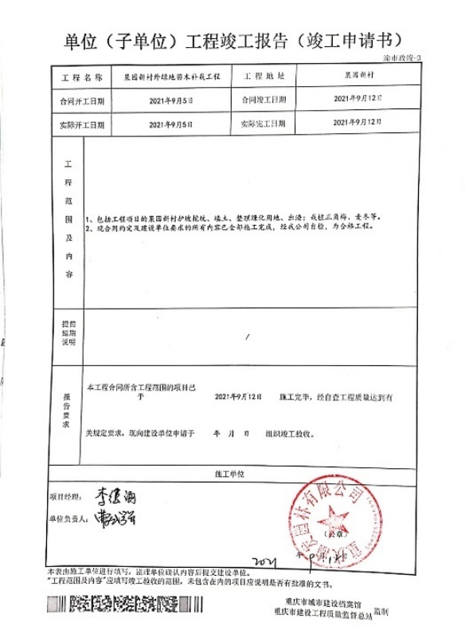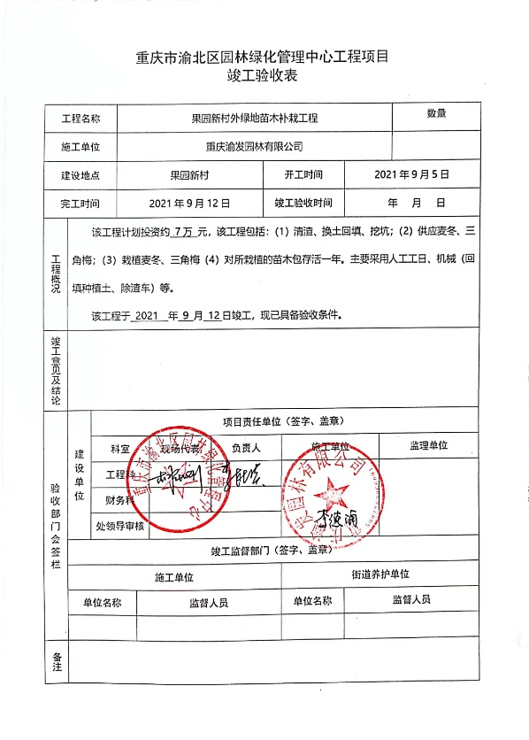  5、公司将特殊过程识别为：销售服务过程。查，公司于2022年01月08日对该过程在人员能力、作业文件、使用的设施设备、文件记录的策划等方面进行了确认。确认结果：以上确认结果满足该过程实施要求  确认人：曹代强  苗木销售生产和服务提供的控制基本满足要求。
顾客满意 | Q9.1.2 | 公司主要通过日常口头交流、电话回访、登门拜访、定期发放《顾客满意度调查表》等形式来收集了解顾客是否满意的信息。提供有2022年1月《顾客满意度调查表》调查表共2份 。  --调查内容包括：质量、价格、服务、交期等。  --统计分析结果顾客满意度：92分  --暂无明显需实施纠正措施的改进事项。  --提供顾客满意调查分析报告，报告显示：顾客对公司的苗木质量和服务质量都较为满意。但在在价格上，与顾客心目中要求还有一些差距。针对这一情况，负责人讲，今后将加强及与顾客的沟通，对市场信息提高敏锐度，加强供方的比选工作和供方评审工作，并严格按照顾客要求进行服务和合同评审，持续提高顾客对本公司的满意度。  已经将该次调查结果提交管理评审审议。  负责人讲，近一年来无顾客流失及重大质量投诉情况。
说明：不符合标注N
管理体系审核记录表
过程与活动、  抽样计划 | 涉及  条款 | 受审核部门：经营部 主管领导：华怡， 陪同人员：杨爽 | 判定
过程与活动、  抽样计划 | 涉及  条款 | 审核员：李凤仪， 审核时间：2022.4.23 | 判定
过程与活动、  抽样计划 | 涉及  条款 | 审核条款： | 判定
组织的角色、职责和权限 | ES5.3； | 查，经营部的岗位职责和权限如下：  1）负责顾客要求的识别，和合同的评审，负责与顾客的沟通和联络；  2）负责本部门的环境因素识别，完成本部门目标、指标和环境管理方案的实施；  3)负责对本部门的危险源进行辨识、风险评价和控制措施的确定，提出职业健康安全管理方案并实施。  ……  经营部负责人对部门职责清楚。 | 符合
目标及其实现的策划 | ES6.2 | 查经营部环境和职业健康安全目标： 考核情况（2021年12月-2022年2月）  环境目标  1）火灾发生率为零； 实测：零  2）环境污染事故为零； 实测：零  3）固体废物分类收集、统一回收率100% 实测：100%  职业健康安全目标  1）火灾事故发生率为零； 零  2）重大安全事故发生率为零； 零  3）员工工伤率≤3‰； 零  查：2021年12月-2022年2月经营部环境和职业健康安全目标完成情况：均能达到要求。  查，公司编制了环境安全目标管理实施方案：制定、执行程序或作业文件；加强监测和测量；培训与教育；应急响应。 | 符合
环境因素 | E6.1.2 | 查，依据《环境因素识别与评价控制程序》，根据不同的时态、状态识别了环境因素，通过对其发生的可能性、危害性等进行评价，经营部确定的重要环境因素有：1）潜在火灾、2）固废排放。  现场查看，部门的主要工作为园林绿化工程施工提供苗木及其他物资的采购工作，与园林绿化工程施工、园林绿化养护、环境卫生服务项目客户沟通并签订合同；经营过程中有办公固废、包装袋等固废。查，经营部《环境因素识别评价表》：  经营部环境因素有  a.水电资源的消耗、固体废弃物如笔芯、纸张、纸杯的废弃；  b. 复印机硒鼓、打印机色带、墨盒的更换等；  公司采用了现场观察、经验判断等环境因素识别及环境影响评价方法。  识别基本清楚、充分，评价基本合理 | 符合
危险源识别、评价与控制措施 | S6.1.2 | 查，经营部经过辨识与评审形成了《危险源辨识、风险评价与风险控制程序》，包括办公设备线路损坏漏电引发触电伤人、吸烟引然纸张引发火灾；高温天气下业务外出造成的的中暑、业务外出发生的交通事故等危险源。  采用的是经验判断法、过程分析法识别。  经营部采用打分法确定重大风险是：1）办公设备发生故障，漏电导致的触电；2）线路短路、吸烟引发火灾；（3）出差活动导致的车辆伤害、高温天气下业务外出造成的的中暑。  危险源辨识基本充分、风险等级评价基本合理。  查，风险控制措施有：  相关方告知、定期检查线路；设立消防逃生通道、消防设备配备定期检查；  参与消防应急预案的制订及演练等。  危险源识别基本充分，控制措施需要完善。 | 符合
沟通 | ES7.4 | ---《信息交流管理程序》规定了公司内外信息交流、协商的对象、方式、记录等。  对部门之间有需要交流的有关环境、安全健康管理信息，在公司内部利用部门会议、宣传栏进行环境、安全管理方针及目标、指标、管理方案及环保法律法规等内容的宣传、沟通。  外部，对顾客等相关方进行了管理方针、产品环保要求的沟通，主要通过网络、交流、合同等方式进行，并达成一致性意见实施有效控制。  查见内部交流主要通过直接面谈、会议、文件、培训方式，外部交流主要通过电话、信函方式。  查见：部门内部会议记录表，沟通信息包括：  1）告知员工：质量和环境管理者代表是曹代强；职业健康安全事务代表是程雨；  2）告知部门员工：职业健康安全管理体系建立的依据、标准和意义；  3）组织部门员工学习：与安全健康、环境管理有关的法律法规，包括《劳动合同法》、《安全服务法》、《职业病防治法》、《工会法》等关于员工权益、保险等内容；  4）将劳动保护要求、安全、节能环保要求和意义作为新员工岗前培训内容。  审核时未发现有相关方投诉和环境安全违规情况发生。 | 符合
运行策划和控制 | ES8.1 | 查，经营部实施以下环境安全管理制度：《消防管理制度》、《安全检查制度》、《火灾事故应急救援预案》、《运行管理制度》等。  园林绿化养护流程：合同签订—养护方案拟定—日常养护—养护质量检查  园林绿化工程流程：  合同签订—施工方案拟定—清理场地—场地平整—放线定点—苗木种植—后续维护  苗木销售流程：与客户洽谈—签订合同—采购—验收—交付—售后服务  查看，公司没有设库房，在项目处有用于农药、工具设备等存放房间。配置有消防栓、灭火器等环保、安全设施。  查不可接受风险源：  1）线路短路、吸烟引发火灾；2）电线破损、线路老化引发触电；3）出差活动导致的车辆伤害、高温天气下业务外出造成的的中暑。  查重要环境因素：  - 潜在火灾；  - 固废排放；  查经营部办公区域环境和安全运行控制情况：办公过程注意节约用电，做到人走灯灭，电脑长时间不用时关机，下班前要关闭电源；  办公过程使用的电器如：空调、电脑、灯具均符合安全设计要求，使用过程注意安全，预防触电，工作时间平均每天8小时。  视频查看：现场未发现大功率电器使用；现场电线有穿管保护，固定布局、现场有禁止吸烟的提醒，办公设备均有接地保护。  培训教育宣传：  查见：有三级安全教育记录，包括救援知识、应急安全知识等培训记录。  查，经营部门劳保用品领用记录， 有绿茶、藿香正气水等降暑清凉物品。  提供2021年12月-2022年2月《环境、职业健康安全运行检查记录》  检查内容：固废是否分类存放、节水节电、电器线路、安全标识使用、劳保用品采购、发放、消防设备设施的检查情况。  检查人：李德海、曹代强  现场查看：现场电线有穿管保护，固定布局、现场有禁止吸烟的提醒，办公设备均有接地保护。  查见办公区有一般固废分装桶，现场有处理的记录。 | 符合
应急准备和响应 | ES8.2 | 查见：《应急准备与响应程序》、《火灾应急预案》《触电应急预案》等。  查见：消防应急演练记录：  演练时间：2022年 1月 16 日  演练地点：公司办公区域  演练依据：办公区域“消防应急准备与响应”  演练内容：火灾应急准备与响应  演练程序：从火灾发生时间到完成灭火全过程，经营部全体人员参与  查，能提供以上演练记录及火灾演习总结报告。通过演练，检验了公司应对突发事件的能力、以及公司触电、火灾事故应急预案的可操作性。有效降低事故危害，减少事故损失，确保员工人身安全和公司安全、健康、有序的发展等。  应急准备：在公司办公区域走廊，按要求配置灭火器。 | 符合
说明：不符合标注N

管理体系审核记录表
过程与活动、  抽样计划 | 涉及  条款 | 受审核部门：工程部 主管领导：李厚杰、 陪同人员：骆华梅 | 判定
过程与活动、  抽样计划 | 涉及  条款 | 审核员：文平， 审核时间：2022.4.22 | 判定
过程与活动、  抽样计划 | 涉及  条款 | 审核条款：见下 | 判定
环境因素 | E6.1.2 | 查，依据《环境因素、危险因素的识别与评价》，根据不同的时态、状态识别了环境因素，通过对其发生的可能性、危害性等进行评价，业务部确定的重要环境因素有：潜在火灾、固废排放、粉尘排放、噪声排放、农药泄漏。  现场查看，工程部的主要工作为为客户提供园林绿化工程施工；园林绿化养护。作业过程中有废弃工具、辅料、包装纸箱、废包装袋等固废；园林绿化施工过程中因设备运转产生噪声，部门的环境因素识别和重要环境因素基本到位。 | 符合
危险源识别、评价与控制措施 | O6.1.2 | 查，工程部经过辨识与评审形成了《危险源辨识与风险评价表》，包括电气使用不当造成火灾；员工操作不当造成触电；服务过程出现物体打击、高处坠落、机械伤害、中毒等潜在伤害等危险源。  采用的是经验判断法、过程分析法识别。  打分法确定不可接受风险：火灾、机械伤害、物体打击、触电、中暑、中毒、车辆伤害7项。  危险源辨识基本充分、风险等级评价基本合理。  查，风险控制措施有：  安全知识、消防知识宣传、教育及培训；  特种作业人员如电工作业人员须持证上岗；  重点和关键岗位须制定安全操作规程；  张贴安全、防护标志、消防疏散图；  定期安全检查等。  危险源识别基本充分，控制措施需要完善。 | 符合
运行策划和控制 | EO8.1 | 查，工程部实施以下环境安全管理制度：《运行控制程序》、《节约用电用水管理制度》、《固体废弃物管理制度》《消防安全管理制度》、《用电安全管理规定》、《公司劳动安全管理办法》、《消防器材管理规定程序》、《火灾事故应急救援预案》、《劳动防护用品管理制度》、《园林绿化工程施工方案》、《绿化养护施工方案》等。  据介绍，公司产品服务流程为  园林绿化养护：合同签订—养护方案拟定—日常养护—养护质量检查。  园林绿化工程：  合同签订—施工方案拟定—清理场地—场地平整—放线定点—苗木种植—后续维护。  查不可接受风险源：1）火灾；2）机械伤害；3）物体打击；4）触电；5）中毒；6）中暑；7）车辆伤害。  查重要环境因素：1）潜在火灾；2）固废排放；3）农药泄漏；4）噪声排放；5）粉尘排放；6）污水排放。  查看，公司制订的相应的安全管理制度及管理方案，对不可接受风险源进行管控。  据称：对火灾应急设施、安防设施运行情况等进行了检查维护。如：  查，在宝圣湖标段管护服务项目现场（车程30分钟），地点：宝圣大道，服务内容：园林绿化管护。  作业量：金果大道一级园林绿化管护面积12781平方米；行道树594颗。  人员配置：管理人员1人，作业人员4人。  在宝圣大道绿化管护服务项目现场查看主要环境因素管理措施：  - 固废排放管理：  查，部门的主要固废为：清扫的垃圾等。  保洁、清扫过程的固废有：可回收垃圾和不可回收垃圾。  现场查看，清扫垃圾集中放置在垃圾车，再运往垃圾站；垃圾清运过程确保垃圾不遗落。  2、噪声排放管理：  查，噪声主要清扫车和洒水车产生噪声，通过对车辆定期维护保养，减少噪声，现场查看噪声不大。  对于异常噪声管理，主要在夜晚作业车辆不得鸣笛的管理要求等。  对于相关方环境影响，公司的主要环境管理相关方有：业主、外来人员，外包方。  查，对业主的环境管理影响：主要为垃圾分类要求，外包方的垃圾处理要求。  3、扬尘排放管理：  查看，公司的扫地车均按照要求，在清扫车上均装有喷洒装置，车辆在运行过程中先进行洒水防止灰尘飞扬，再进行清扫。扫地车不能完成的地方由人工进行清扫。  4、农药泄漏管理；  查看，公司制订的相应的安全管理制度及管理方案，对不可接受风险源进行管控。  现在查看宝圣大道库房，库房面积大约25平方米，可满足喷药设备、个人防护用品、化学药品的存放保护。库房按设备、防护用品、化学药品等物料分类堆放，各类农药包装完好，无破损泄露现象。用于树木、花草有害生物防治的多菌灵、界失落、四季飞打、歼士虫等农药等提供有安全技术说明书MSDS，能保证农药品出现异常情况时处理措施有效。  在宝圣大道管护服务项目现场查看重要风险管理措施：  1、触电风险管理：  现场查看，公司规定了安全供电的管理要求，所有电气设备定期进行维护，公司定期对线路、操作柄等进行安全检查，发现问题及时进行处理。同时公司对保洁、清扫过程的用电安全管理进行了培训。  现场查看，该项目范围内的电器设备、电缆、配电设施完好，设置规范，无不符合情况。  2、高空坠落预防管理：  查，工程部制订了高空坠落的管理要求，并通过培训、会议等方式提醒员工，严格做好防护措施。对于异常高度市政设施保洁，公司规定了保洁方法和管理要求，要求必须使用安全带，截止目前，公司暂无高空保洁操作，主要通过使用长杆进行清洁等。  在树木修剪作业工作中，要求员工远离树木修剪枝条坠落隐患点，并设置警示栏、警告标识防止其它人员进入作业区域。  现场查看，未见高空坠落隐患。  3、职业病预防管理：  主要为绿化养护、清扫、保洁服务管理。  现场查看，公司规定了作业服务的操作要求，采用佩戴口罩、手套等措施，避免操作中吸入粉尘、异味和意外伤害。  4、中暑预防管理：  主要为绿化工程、养护和清洁、保洁过程管理。  现场查看，公司配备了相应的防暑降温药品，同时在工作休息间配置有相应的降温设施，如空调、风扇灯等，避免工作中中暑情况。  5、中毒预防管理：  现场查看，对树木、花草害虫的杀灭和鼠害控制措施，要求杀虫过程应进行记录，如喷药时间、用药、防护等记录清楚。同时对进入作业区域的业主、游客等相关人员提前通过标识进行公告通知，对灭鼠点进行标准公告。  6、意外伤害（机械伤害、物体打击等）预防管理：  查，工程部制订了预防机械伤害的管理措施，维修人员、保洁人员、绿化人员使用机械设备前，应熟读设备使用说明书，避免操作失误造成机械伤害。  现场作业人员田延丽、高兴明、胡光权等穿戴有工作服（有反光带标识）、手套、口罩等个人防护用品，符合要求。  公司对重要环境因素和主要风险控制措施基本有效。 | 符合
产品和服务提供过程的控制；  产品和服务放行  （园林绿化工程施工；园林绿化养护） | Q8.5.1  Q8.6 | 公司策划了《绿化工程施工方案》、《绿化养护方案》、《绿化养护控制程序》、《质量手册》等，明确了园林绿化工程施工；园林绿化养护服务过程的受控条件。  1、查服务现场及作业工位执行的作业指导书主要包括：《绿化工程施工方案》、《绿化养护实施方案》、《工程质量检验标准及规范规定》、《园林绿地养护考核管理办法》等，均放置于办公室，便于查阅对照。  3.现场查看设施设备：现场有工程车、除渣车、锄头、铲子、打药机、修剪机、割草机、打药车、经纬仪等，服务相关设备工作正常，状态良好，无异常现象，符合产品的服务的条件及要求。  4. 检测设备有经纬仪、钢卷尺等，养护服务质量检查主要靠感官检查，有养护服务考核检查表，暂未配置检测设备。  5.出示了中标通知书、工作单，明确了指令、完成时间、质量要求等内容；  负责人讲，组织的认证范围为：园林绿化工程施工；园林绿化养护。该两个业务板块均是在同一个项目内都有体现到。即，前期园林绿化施工完成后按合同约定，要为客户实施后续的绿化养护管理活动。  目前完工项目有“果园新村护坡整治工程（果园新村外绿地苗木补栽工程）工程范围：果园新村种植土回填、挖坑、整理绿化用地、栽植三角梅、麦冬”。  在实施的项目为“宝圣湖标段市街绿化工程施工及管护项目（含回兴立交入口立体绿化改造工程：出渣、种植土回填、挖坑、挂网、栽植三角梅、南天竹、爬山虎等）”  项目现场地址：宝圣湖标段  一、来料检验：依据《检验标准》  公司来料主要为劳保用品、办公用品和化肥、杀虫剂、苗木绿植、机具等，抽《进货验证记录》  1、时间：2022.03.25 材料名称：口罩、手套、安全帽、A4纸、燕尾夹等  检验项目：外观 、数量、合格证、规格型号等  结论：合格 检验员: 李德海  2、时间：2021.9.6材料名称：国光生根、多菌灵、生物有机肥等  检验项目：外观 、数量、规格、合格证等  结论：合格 检验员：李德海  3、时间：2022.4.7材料名称：三角梅、红叶石楠、南天竹、草皮等  检验项目 验收要求 验收结论  数量 满足合同要求 符合  株高、干径、叶冠、根系根系发达而完整、其他无机械操作、无病虫害、不失水  结论：合格 检验员：李德海  4、时间：2021年07月14日 采购产品：高枝剪、喷雾器、台剪等  验证项目：产品名称、规格型号、外观、数量、合格证等  验证结论：合格 检验员：华怡  。 其他物料均在进场前进行了检验，且在合格供方处进行采购。  一、查绿化养护项目: 宝圣湖标段市街绿化工程管护项目。  1、项目资料提供有：宝圣湖标段市街绿化工程管护项目合同  甲方：重庆市渝北区园林绿化管理中心  合同明确了管护名称、地点、管护范围、期限、考核标准、及其他事项等。  2、出示《绿化养护管理方案》具体内容涉及：人员配备、工具机具配备、工作内容、病虫害防治计划、植物养护计划、绿地维护及巡查反馈计划等。  3、查绿化养护管理计划：提供2022年4月宝圣湖标段市街绿化管护工作计划  计划内容：工作类型、路段、植物类型、工作量、下周计划、完成情况等。  计划编制：李德海 审核：曹代强 2022年3月28日  4、查见2022年2至4月宝圣湖标段市街绿化工程管护相关实施运行监控记录  1）查见2022年3月17日养护工作日志  养护区域：宝圣大道 管护等级：一级 绿地面积：13136 行道树株：593  养护工：田延丽、高兴明、胡光权  当日养护作业内容：清理绿地、松土除草等。  检查情况：按管护工作考核办法进行检查，当日工作按考核要求完成。  检查人：李德海  2）2022年4月12日养护巡查记录  巡查区域：金果大道  巡查内容包括：  现场作业人员是否按安全作业要求佩戴劳保用品，现场作业时有否安全警示标识等。  当日养护作业内容的实施情况描述及巡查结论。  异常情况的处理记录  巡查人员：李德海  3）抽查2022年01月打药巡查记录：巡查内容包括施药位置、防止病虫害、施药名称、施药比列、施药时间、施药苗木等。  - 根据重庆市城区市街绿化市场化管护考核管理办法，业主对组织的养护工作考核分为：日常管护考核、大树管护考核、分季专项考核、其他考核、人员到位考核等。业主根据考核得分情况和组织结算每月服务费用。  抽查彭水县2021-2022年园林绿化管护2月考核验收报告及考核评分表  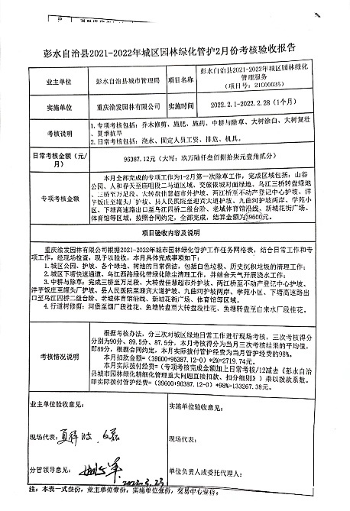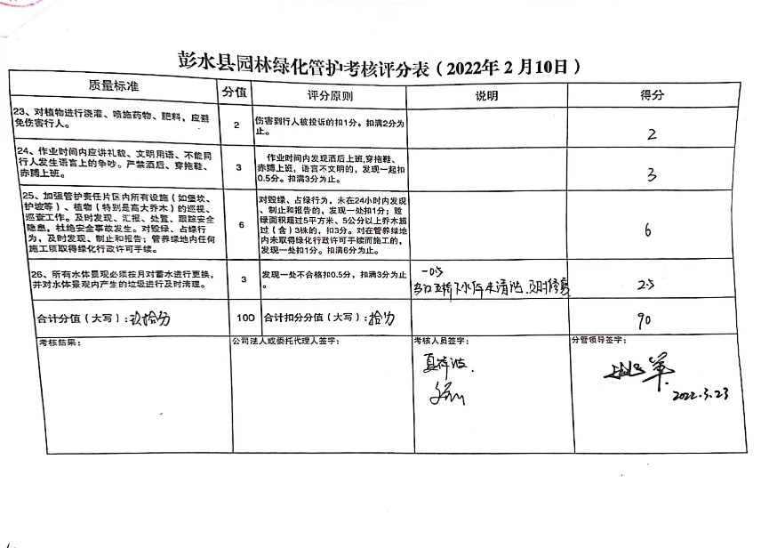  提供2022年1月宝圣湖标段管护经费结算表  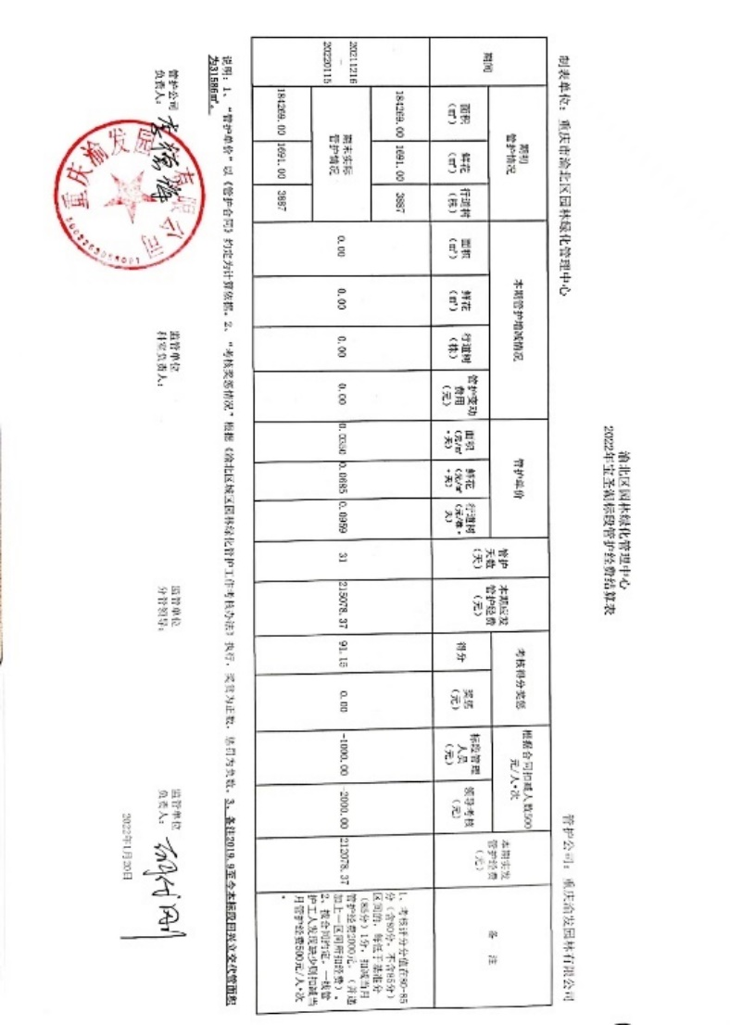  - 审核员在“宝圣湖标段市街绿化工程管护项目（宝圣大道、宝桐路）”现场，绿化养护人员田延丽、高兴明、胡光权、龚治华等正在给灌木、绿篱、草坪等进行修剪。使用工具铲子、修枝剪，修剪主要对行道杂枝杂草进行清理，同时对灌木进行修剪，保持其造型。草坪修剪根据长势和高度修剪，保持高度5-9CM，同时对杂草进行清除。其它植物施肥、病虫害防治等暂未执行。人员在实施作业时穿戴安全防护用品，作业周边树立警示标示，能按绿化养护作业方案实施。  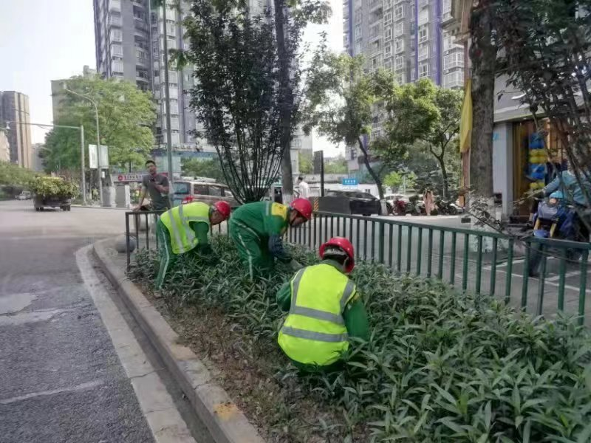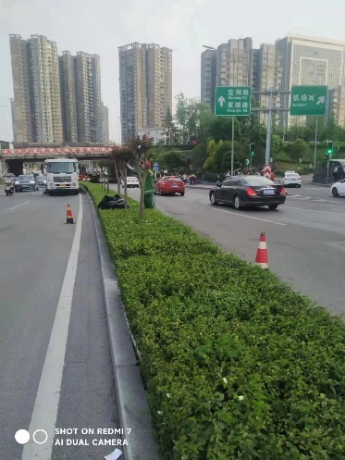  二、查，园林绿化工程施工服务项目：完工项目“果园新村护坡整治工程（果园新村外绿地苗木补栽工程）工程范围：果园新村种植土回填、挖坑、整理绿化用地、栽植三角梅、麦冬等。”；在实施项目为“回兴立交入口立体绿化改造工程：出渣、种植土回填、挖坑、挂网、栽植三角梅、南天竹、爬山虎等”  ，实施阶段：苗木种植等。  查完工项目“果园新村外绿地苗木补栽工程”资料，  1、提供有：项目合同  合同明确了甲方名称、工程概况、地点、合同工期、质量标准、期限、考核标准及其他事项等。  - 查见《项目施工方案》具体内容涉及：工程概况、施工方案技术措施、工程进度与措施、作业方式、安全管理办法、文明作业方案等。  - 查见开工报告、派工单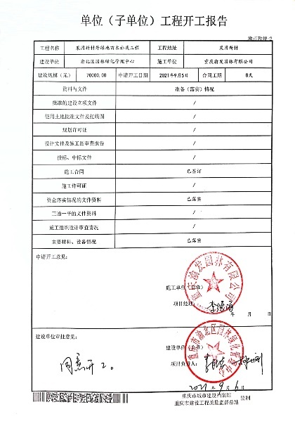 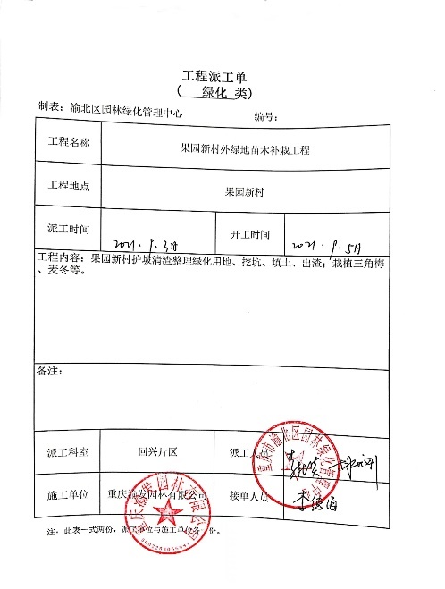  4、查《施工日志》  时间：2021年9月6日  施工内容：打好树坑，更换植土，做好种植准备。  实施人员：刘旬文、王利群、聂张全等  检查情况：合格  检查人员：李德海  - 查 施工日常考核评定表评定内容：作业人员与机具设备有无达到施工需求、作业期间劳保防护用品的使用情况是否符合要求、施工现场安全警示标识是否完备、一线绿化工人人数是否符合要求、施工质量标准是否达到等  评定情况：合格  判定人：胡代刚（甲方代表） 2021年09月09日  - 查工程验收监控记录：提供安全文明施工验收评定表  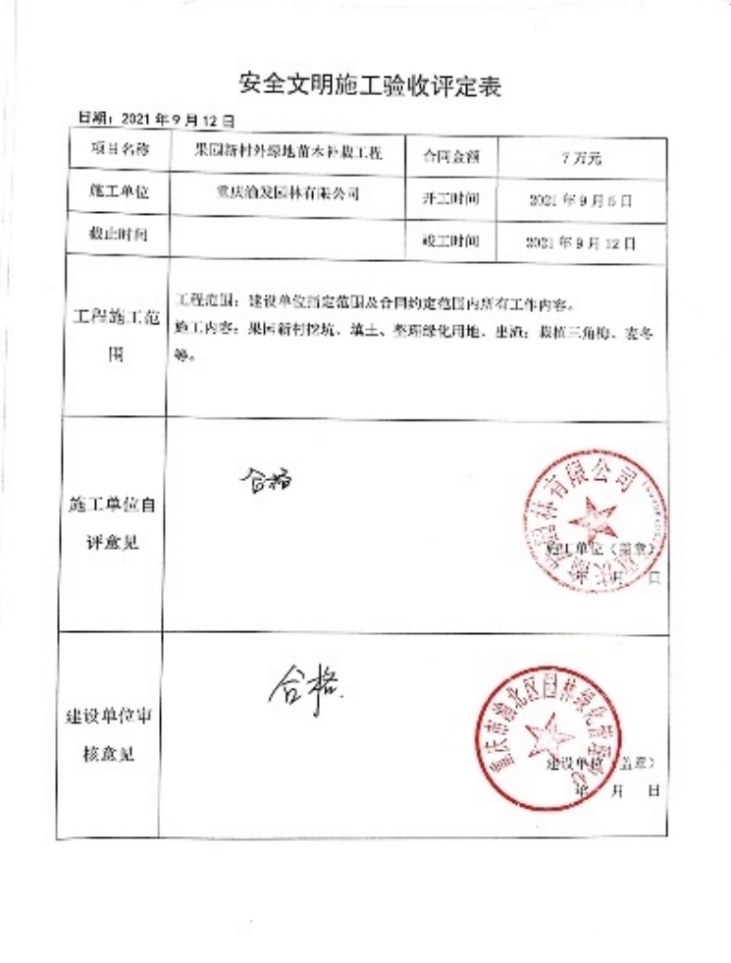  - 查项目竣工验收报告  竣工日期：2021年09月12日  验收报告内容：工程名称、概况、验收范围、竣工情况检查、验收程序  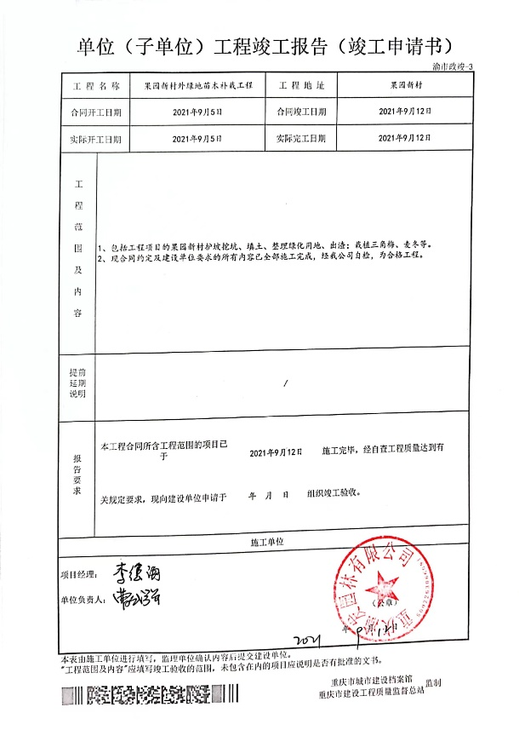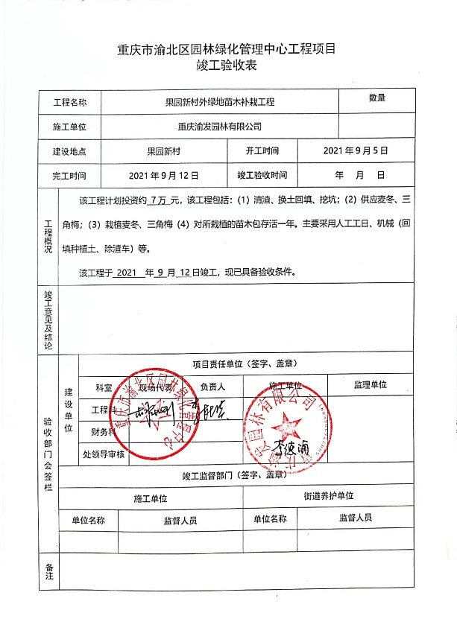  审核员在园林绿化工程施工在建项目现场（回兴立交入口立体绿化改造工程项目）查看，操作工刘旬文、王利群、聂张全、万福堂等依据施工方案，正在进行种植槽、种植穴开挖、苗木种植作业，作业现场设置警示标识，工具按类分放，员工穿戴工作服、手套、口罩个人防护装置。整个现场作业安全有序，符合策划要求。  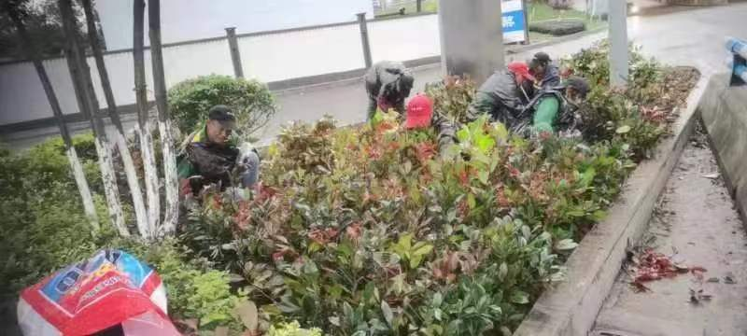  查 公司确定隐蔽工程为需确认过程，能提供该过程的相关确认记录，确认时间：2022年1月8日，确认人：曹代强。  服务过程基本受控。 | 符合
标识和可追溯性 | Q8.5.2 | 现场查见，公司在经营过程中对标识和可追溯性进行了规定。  1.服务过程采用客户投诉记录、顾客满意度调查表等进行标识；  2.服务质量按要求有检验记录，注明业主单位、项目名称、日期、检查内容、检查人、检查结论等。  通过上述标识可以追溯服务项目的来源，和服务项目的日期、状况。  标识基本符合要求。 | 符合
顾客或外部供方的财产 | Q8.5.3 | 公司的顾客的财产有顾客信息、合同和服务现场顾客设施、设备。公司对顾客或外部供方财产进行了保存，当顾客或外部供方财产丢失时，应告知顾客或外部供方。在服务方案及员工培训中均有对顾客财产德保护要求，要求作业人员在服务现场保护好顾客财产，不出现损伤。  负责人讲目前没有发生顾客或外部供方财产丢失或损伤情况； | 符合
防护 | Q8.5.4 | 产品防护  1、对采购物资的搬运主要为人工装卸，可以起到产品搬运的防护的作用。  2、产品为园林绿化工程施工；苗木销售；园林绿化养护，需要防护的为作业时涉及的顾客财产。现场查看顾客财产采取隔离、遮挡等防护作用。  3、审核员现场查见，作业过程中工作人员均按要求佩戴了劳动防护用品，现场有警示标识，防止非工作人员造成伤害。  防护基本满足要求。 | 符合
交付后活动 | Q8.5.5 | 公司明确服务相关交付后活动的安排及管控要求，包括满足以下各项内容要求。如:  a）法律法规要求；  b）与服务相关的潜在不期望的后果；  c）其服务的性质、用途；  d）顾客要求；  e）顾客反馈。  此外，也包括：交付后活动可能含的担保条款所规定的相关活动，诸如合同规定的售后服务、质保服务等。按合同约定对园林绿化工程施工；苗木销售；园林绿化养护服务项目在质保期内出现的问题及时解决，采取补栽、派人到现场处理等方式。组织有专人对顾客提出的问题予以及时的回访、沟通。目前未出现顾客流失或重大质量投诉的情况。  -现场记录及沟通确认：已基本满足交付后活动的要求 | 符合
更改控制 | Q8.5.6 | 公司对服务提供的更改管控要求予以明确规定：包括对其更改的评审、授权信息及需采取的措施等。经查：体系运行至今，暂无服务提供的更改情形。
不合格输出的控制 | Q8.7 | 组织编制了《不合格输出控制程序》，该公司的不合格处理方式有:原材料降级使用或改变用途；报废或退货，对不符合分析原因并实施纠正和验证。服务实施过程中的主要不符合为员工未按实施方案要求操作或不按甲方要求作业。  抽：《质量验收不合格处理单》 2022-3-26  不合格描述：宝圣湖标段市街绿化工程施工及管护项目，机场路绿地养护草坪修剪高度不达标，暖季型要求未3-5cm。  不符合处理：立即整改，返工，保持高度与考核标准一致。  验证：已按要求整改、符合要求。  验证人：李德海 2022-3-27  负责人讲：组织基本上没有让步接收、让步放行、让步使用的情况。 | 符合
说明：不符合标注N

管理体系审核记录表
过程与活动、  抽样计划 | 涉及  条款 | 受审核部门：工程部 主管领导：刘均毅、 陪同人员：骆华梅 | 判定
过程与活动、  抽样计划 | 涉及  条款 | 审核员：李凤仪， 审核时间：2022.4.23 | 判定
过程与活动、  抽样计划 | 涉及  条款 | 审核条款：见下 | 判定
组织的角色、职责和权限 | QES5.3； | 查，工程部的岗位职责和权限如下：  1）参与制定公司发展战略与年度经营计划；  2）组织临时用电线路的监督管理；  3）负责现场安全管理；  4）领导建立和完善管理制度，组织实施并监督、检查服务体系的运行；  5）组织落实、监督调控服务过程各项工艺、质量、安全、成本指标等；  6）领导、管理基础设施维护，保证服务现场能够正常服务，设备处于良好状态；  7）负责服务区域内消防设施的定期检查并保证在有效期内使用；  8）综合平衡年度安全服务任务，制定下达月度服务计划，做到安全服务。  9）负责本部门环境因素、危险源的识别评价和控制措施的实施；  10）参与公司组织的应急演习、合规性评价、三标内审和三标管理评审  ……  工程部负责人对部门职责清楚。 | 符合
目标及其实现的策划 | QES6.2 | 查工程部的质量、环境安全目标为：  质量目标：  1、工作计划及时安排率100%；  2、设备完好率≥95%；  3、工程交付合格率100%；  4、不合格品处置率100%。  环境及安全目标  - 火灾发生率为零；  2、环境污染事故为零；  3、固废分类收集、统一回收率100%；  4、重大安全事故为零；  5、员工工伤率≤3‰  查：2021年12月-2022年2月（每季度考核一次）工程部目标完成情况：  - 工作计划及时安排率100%；  2、设备完好率98%；  3、工程交付合格率100%  4、不合格品处置率100%；  5、火灾发生率为零；  6、环境污染事故为零；  7、固废分类收集、统一回收率100%；  8、重大安全事故为零；  9、员工工伤率为零  均能达到要求。  查，公司编制了环境安全目标管理实施方案：制定、执行程序或作业文件；加强监测和测量；培训与教育；应急响应。 | 符合
基础设施  过程运行环境 | Q7.1.3  Q7.1.4 | 查见，《设施一览表》，公司配置的设备主要有工程车、除渣车、锄头、铲子、打药机、修剪机、割草机、打药车、经纬仪等。可以满足园林绿化工程施工；苗木销售；资质范围内园林绿化养护、环境卫生服务的需要。  1、设备根据其重要程序进行定期保养，如除渣车、工程车  2、其它设备采取日常保养的方式进行抽查《设备日常保养记录》  日期：2022年3月 设备：工程车  保养项目：底盘检查、日常清洁、转动箱开箱、配电箱检查等。  保养人：聂张全  日期：2022年3月 设备：打药机  保养项目：日常清洁、电气检查等  保养人：王兵  3、查公司设备日常维修情况：提供了园艺造景绿篱机设备故障修理单，内容有故障原因，修理情况，验收结果。修理人：张权 2022.1.20  4、办公室共约100平方米，在服务场所设有2个库房（每个库房面积大约25平方米）。  5、公司办公条件满足要求，配置有电脑、打印机、电话、传真等。  询问工程部负责人，服务现场由现场管理人员负责安全管理和现场服务质量管理，工作环境基本受控。  基础设施和工作环境能满足要求。 | 符合
监视和测量资源 | Q7.1.5 | 查公司配置有经纬仪、钢卷尺等检测设备，能保证园林绿化工程施工的要求，园林绿化养护和环境清洁服务的质量验收检查主要按感官进行检查，暂未配置相应检测设备。  在用检具，钢卷尺（管理编号：YF-Q-01）、经伟仪（管理编号：YF-Q-01），均采用委外送检的方式。查钢卷尺、经伟仪定期校准记录，不能提供有效的校准或检定证书。不符合标准ISO 9001:2015标准 7.1.5 .2a条款：“当要求测量溯源时，或组织认为测量溯源是信任测量结果有效的基础时，测量设备应：a)对照能溯源到国际或国家测量标准，按照规定的时间间隔或在使用前进行校准和（或）检定，当不存在上述标准时，应保留作为校准或验证依据的成文信息”的规定。 | N
沟通 | ES7.4 | ---《信息交流和协商沟通管理程序》规定了公司内外信息交流、协商的对象、方式、记录等。  对部门之间有需要交流的有关质量、环境、安全健康管理信息，在公司内部利用部门会议、宣传栏进行质量、环境、安全管理方针及目标、指标、管理方案及环保法律法规等内容的宣传、沟通。  外部，对供方和顾客等相关方进行了管理方针、产品使用环保要求的沟通，主要通过网络、交流及产品说明书、合同等方式进行，并达成一致性意见实施有效控制。  查见内部交流主要通过直接面谈、会议、文件、培训方式，外部交流主要通过电话、信函方式。  查见：部门内部会议记录表，沟通信息包括：  1）告知员工：管理者代表曹代强、职业健康安全事务代表是华怡。  2）告知员工：环境及职业健康安全管理体系建立的依据、标准和意义，因公司从事物业管理工作，工作中涉及环境，安全事项，公司于2022年1月5日对主要相关方出具告知书，见相关方发放记录。  3）组织员工学习：与质量、环境及安全健康管理有关的法律法规，包括《环境保护法》、《劳动合同法》、《设备安全管理制度》、《工伤保险条例》、《职业病防治法》等关于员工权益、保险等内容；  4）将质量管理、环境管理、劳动保护要求、安全要求和意义作为新员工岗前培训内容。  审核时未发现有相关方投诉和质量、环境、安全违规情况发生。 | 符合
应急准备和响应 | ES8.2 | 查见：《应急准备和响应控制程序》、《突发事件应急处置预案》、《应急演练预案》等。  工程部相关人员参加了2022年1月16日在公司办公区域实施的消防演练。  查，现场能提供以上演练记录及演练效果评估报告。通过演练，部门员工的安全逃生意识有明显的改善和较大提高。使员工掌握了安全逃生的方式和路径，员工能按预案执行和获救等。  应急准备：在部门生产、办公区域，配置灭火器、消防栓，消防器材性能完好。 | 符合
说明：不符合标注N

